LAPORAN PENELITIAN

PENGARUH PERKEMBANGAN KEBUDAYAAN SUKU MINANGKABAU (SUMATERA BARAT) DARI PERSPEKTIF
SOSIAL BUDAYA DALAM MASYARAKATNYA

Dra. Nelsusmena, M.Pd.
Dosen FKIP Uhamka

PROGRAM STUDI PENDIDIKAN SEJARAH
FAKULTAS KEGURUAN DAN ILMU PENDIDIKAN
UNIVERSITAS MUHAMMADIYAH PROF. DR. HAMKA
NOPEMBER – TAHUN 2020

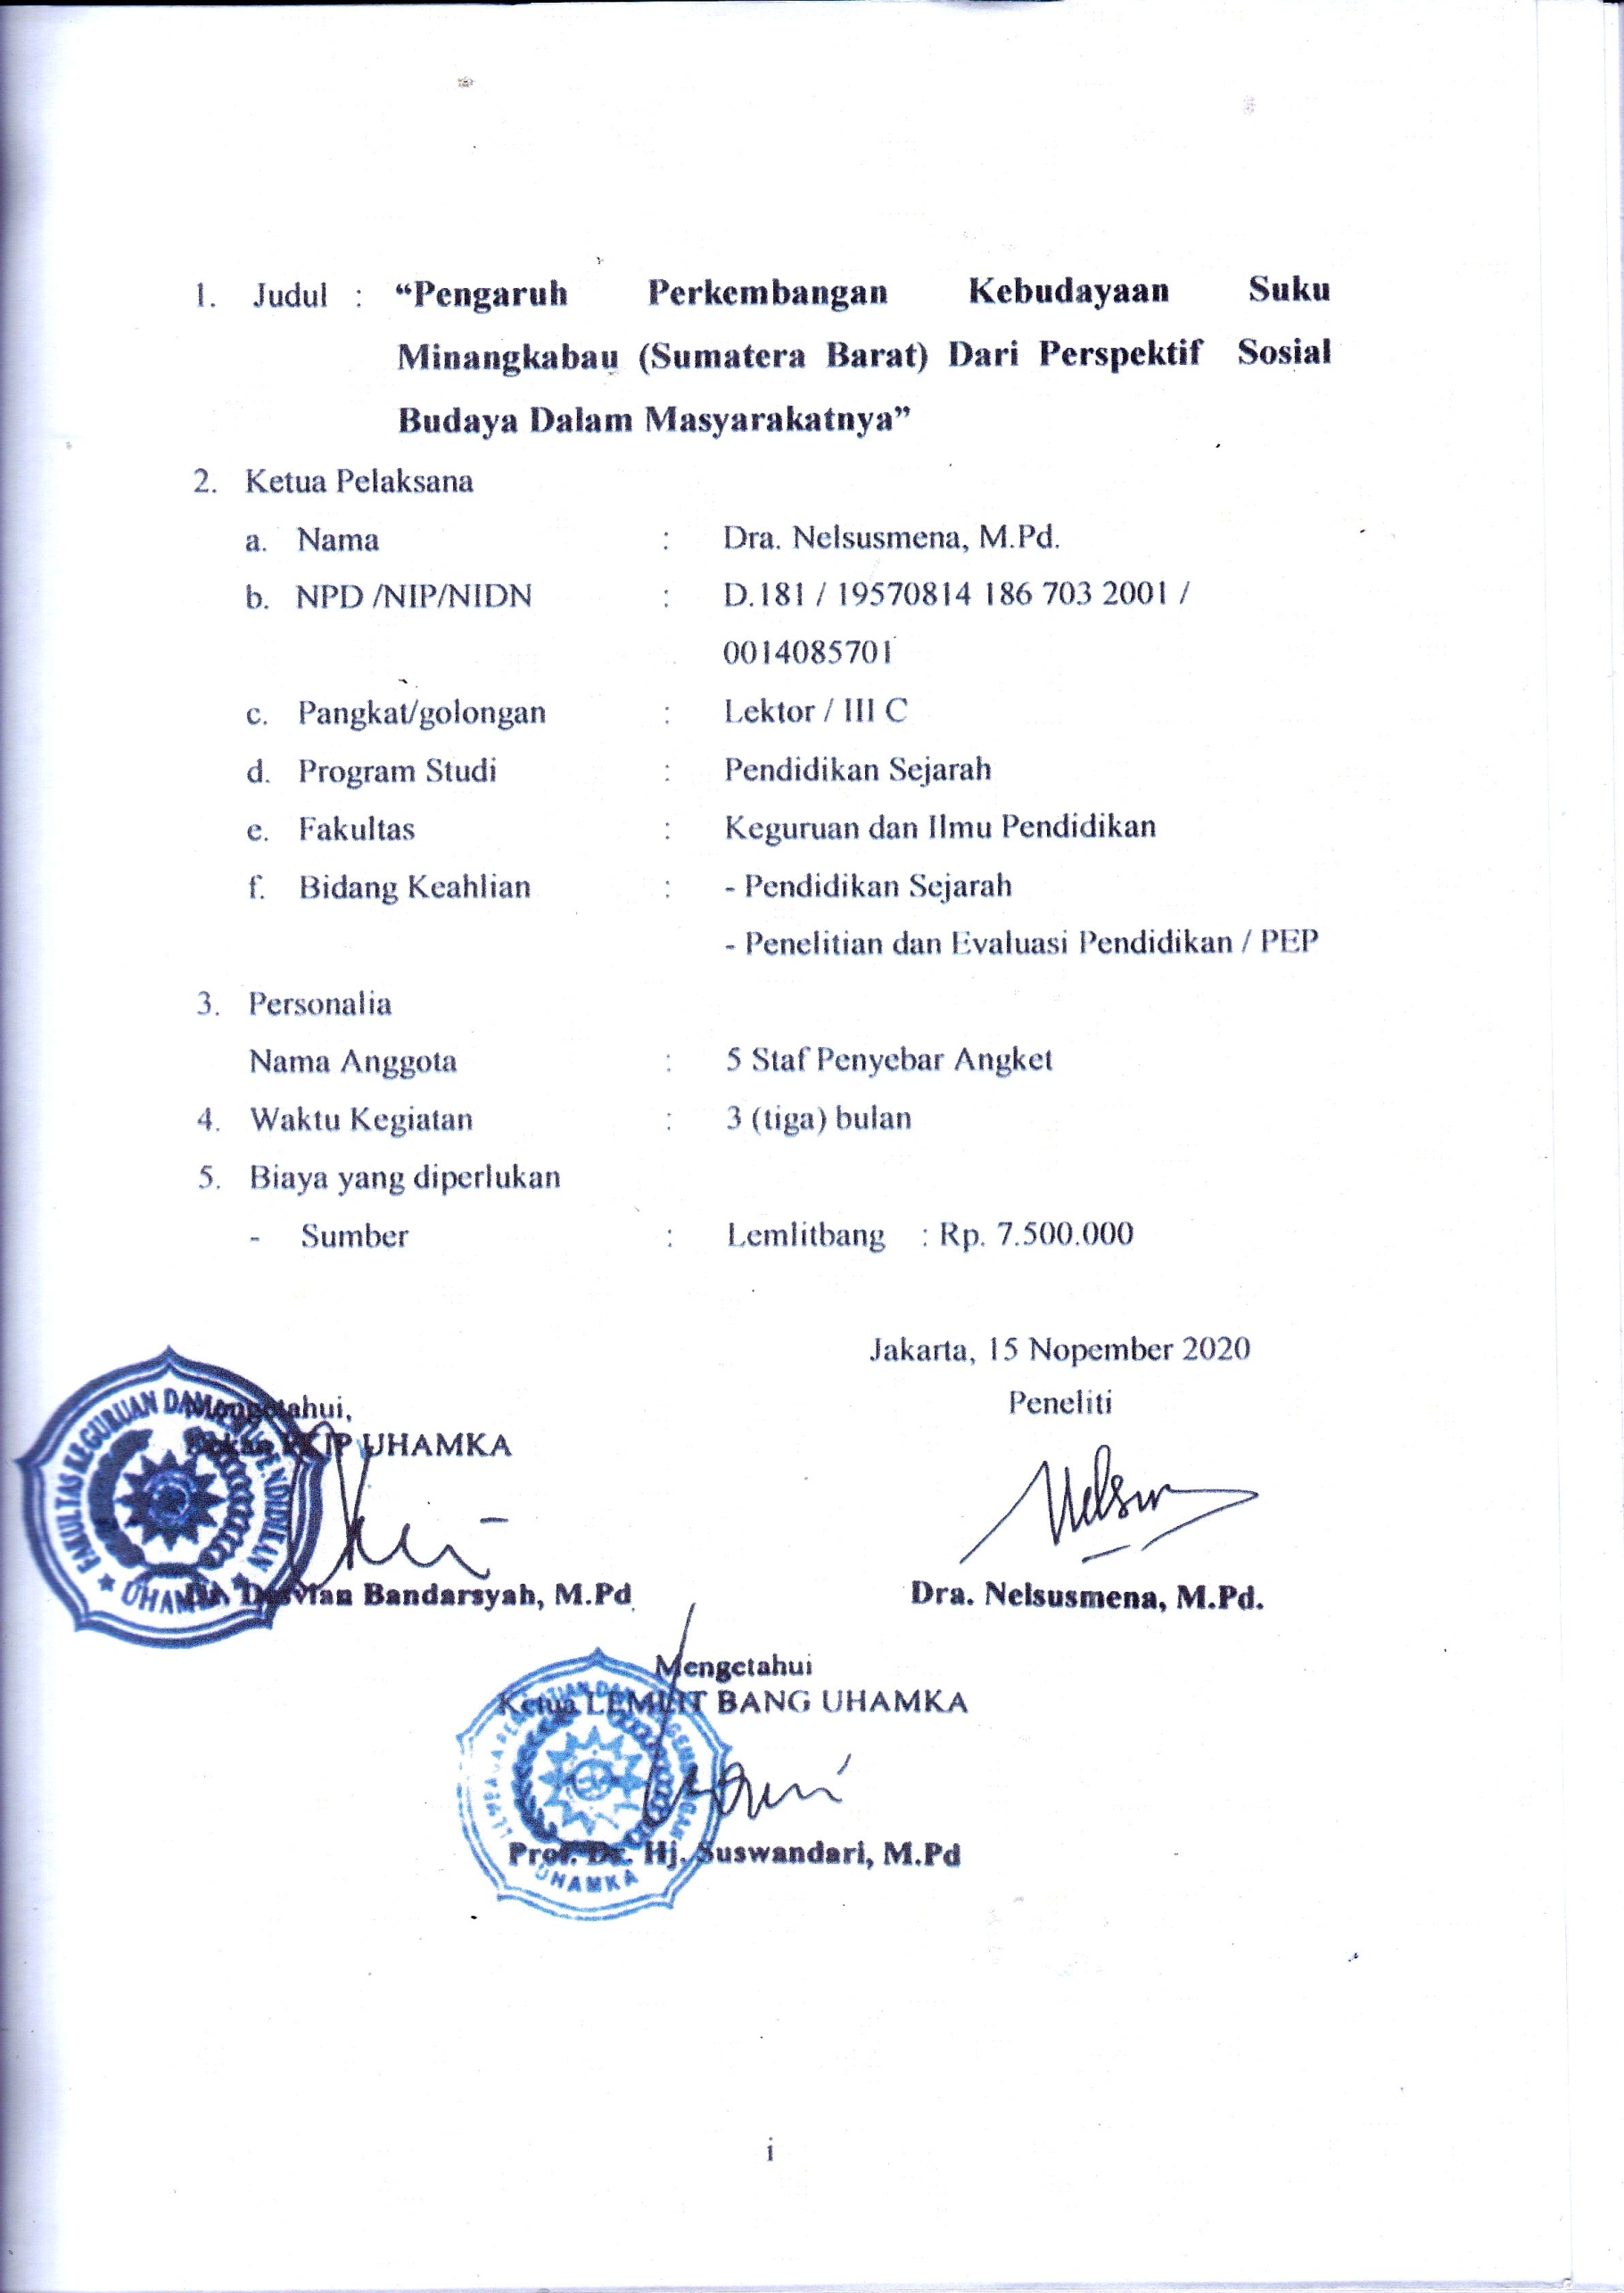
DAFTAR ISI

Halaman
BAB I : PENDAHULUAN
- LATAR BELAKANG MASALAH 1 - 15
- PERUMUSAN MASALAH 12
- TUJUAN PENELITIAN 13
- MANFAAT PENELITIAN 13
BAB II : KAJIAN PUSTAKA 14 - 20
BAB III : METODE PENELITIAN 21 - 23
BAB IV : PEMBAHASAN / HIPOTESIS PENELITIAN 24 - 32
BAB V : JADWAL PENELITIAN 33
BAB VI : PERKIRAAN BIAYA 34
BAB VII : PERSONALIA PENELITIAN 35
DAFTAR PUSTAKA 36 - 37
LAMPIRAN-LAMPIRAN 42

“Pengaruh Perkembangan Kebudayaan Suku Minangkabau (Sumatera Barat) Dari Perspektif Sosial Budaya Dalam Masyarakatnya”

Nelsusmena

Abstraks
Dalam identifikasian kearifan lokal masyarakat Minangkabau (Sumatera Barat), dapat dijadikan sebagai contoh, untuk mempertahankan berbagai karakteristik dari masyarakat perantauan Jakarta, khususnya bermata pencarian pedagang. Kearifan Lokal Masyarakat Minangkabau harus diperkuat guna penyelesaian permasalahan dalam sistim kemasyarakatan dalam menghadapi isu global dan sekaligus mempunyai pengaruh yang sangat besar bagi keberlangsungan masyarakat lokal. Tujuan penelitian ini adalah mengkaji dimensi sosial, budaya dari kearifan lokal masyarakat Minangkabau (Sumatera Barat) di Perantauan. Dari jenis-jenis Kearifan Lokal Sosial Budaya Masyarakat Minangkabau ini, faktor –faktor apa yang mungkin menggeser dan meningkatkan kearifan lokal sosial budaya masyarakat Minangkabau (Minang) rantau dari kebiasaan normatif menjadi formal.
Metode penelitian yang digunakan adalah, metode deskriptif kualitatif, dengan melakukan survey dan FOD (Facussion Group Discussion), guna mendokumentasikan, merekam, memvisualkan dan menyebarluaskan secara digital dengan menghasilkan produk teknologi informasi e-book bagi masyarakat Minangkabau (Minang) Pedagang Rantau pada khususnya dan masyarakat Indonesia pada umumnya.

Kata kunci : Sosial, Budaya, Minang, Pedagang, Rantau, Masyarakat.

BAB I
PENDAHULUAN

- Latar Belakang Masalah
Ditinjau dari Etnisitas Indonesia, Ratusan etnis suku bangsa, mulai puluhan juta sampai kelompok etnis atau dari beberapa puluh orang saja dari multikultur seperti antara lain; orang Sunda, Minangkabau, Batak, Bugis, Jawa. Contoh ; Sub etnis Minangkabau (minang) dan seterusnya.
Masyarakat sebagai Agen Perubahan Sosial Budaya merupakan; kumpulan dari individu-individu yang menempati wilayah tertentu secara menetap, kemudian memiliki seperti ; hukum, adat, budaya dan pengetahuan sehingga terjadi interaksi sosial.
Masyarakat adalah; orang-orang yang hidup bersama yang menghasilkan Kebudayaan.
Dan Unsur-unsur masyarakat dari hakekatnya adalah ; (a). Manusia yang hidup bersama (b). bercampur disuatu tempat yang cukup lama (c). Sadar yang merupakan satu kesatuan (d). Merupakan sistem hidup bersaing pada satu kelompok (e). Terdapat komunikasi melalui bahasa dan simbol (f). Terdapat organisasi.
Dilihat dari Perkembangan Masyarakat sebagai berikut :
  - Pembinaan manusia Indonesia seutuhnya dan masyarakat seluruhnya, memerlukan data informasi kebudayaan, sebagai suatu sistim “idea dan nilai” yang menjadi pedoman bagi pola-pola tingkah laku masyarakat itu, sebagai tantangan sejarah yang dihadapi masyarakat Indonesia terdiri dari aneka ragam kebudayaan daerah yang terlibat dalam hal pembangunan merupakan proses pembaharuan dari segala sektor kehidupan masyarakat akan keluhuran nilai dan gagasan vital yang berlaku dalam masyarakat.

Khususnya, di bidang kebudayaan tercermin dalam UUD 1945, pasal 2 berbunyi “Pemerintah memajukan” Kebudayaan Nasional maksudnya yaitu : Kebudayaan bangsa yaitu, kebudayaan yang tumbuh dari “budi daya Rakyat Indonesia. Sebagai puncak Kebudayaan di daerah-daerah, harus menuju kepada kemajuan adab, budaya dan persatuan, dan tidak menolak pembaharuan dari kebudayaan asing yang dapat mengembangkan kebudayaan sendiri, serta mempertinggi derajat kemanusiaan bangsa Indonesia.
Menurut; GBHN, TAP MPR No. 11/1983; menjelaskan; timbulnya kebudayaan yang berkepribadian dan berkesadaran Nasional, dapat dicegah nilai-nilai sosial budaya yang bersifat feodal dan kedaerahan yang sempit serta ditanggulangi pengaruh kebudayaan asing yang negatif, dengan melakukan akulturasi (penyaringan nilai-nilai negatif) dari luar dan diperlukan nilai-nilai positif dari kebudayaan menuju pembaharuan dan proses pembangunannya dan seterusnya.

  - Suku Minangkabau
Sebagai salah satu kebudayaan di Indonesia yaitu ; Minangkabau atau Minang merajuk pada entitas Kultural dan geografis yang ditandai dengan antara lain ; penggunaan “bahasa, adat” yang menganut “Sistim Kekerabatan Matrilineal dan Identitas agama Islam”. Secara geografis; Minangkabau meliputi ; daratan Sumatera Barat, separuh daratan Riau, bagian utara Bengkulu, bagian barat Jambi; pantai barat Sumatera Utara, barat daya Aceh, dan negeri sembilan di Malaysia.
Dalam percakapan orang awam; orang Minang sering disamakan sebagai orang Padang, merujuk kepada ibukota “Sumatera Barat” yaitu : Kota Padang atau sebutan “Urang awak”, bahasa daerahnya atau orang Minang itu sendiri; menurut A.A. Navis (tokoh Minangkabau) bahwa Minangkabau lebih kepada kultur etnis dari rumpun Melayu yang tumbuh dan besar “karena Sistim Monarkhi serta mengamat Sistim adat
yang dicirikan dengan sistim kekeluargaan melalui Jalur perempuan atau matrilineal” (karena budayanya sangat kuat, diwarnai ajaran agama Islam). Dan asal bangsa Melayu dan kelak penduduknya tersebar luas di Kepulauan Timur.
Suku Minangkabau (Sumatera Barat) dikenal dengan sistim kekerabatan matrilinealnya yaitu; berdasarkan garis keturunan Ibu. Di era-modern seperti ini, banyak au muda dari masyarakat Minangkabau yang kurang mengetahui tentang sistim kekerabatan serta peran dan kedudukan mereka adalah, penerus yang dapat mengangkat dan mengharumkan nama Minangkabau (Sumatera Barat).
Selain itu terdapat, banyak pengaruh yang ditimbulkan dari adanya, sistim kekerabatan dan seterusnya. Pada Suku Minangkabau adanya sistim matrilineal memiliki pengaruh pada segala aspek kehidupan masyarakatnya baik dari daerah asal maupun masyarakat suku bangsa Minangkabau di perantauan. Banyak dalam aktivitas berbagai bidang kehidupan menggunakan sistim kekerabatan sebagai yang utama, karena adanya kerabat yang bukan kerabat, menanggapi akan pernyataan di atas, maka dari penelitian ini, akan pengaruh dari sistim kekerabatan matrilineal pada masyarakat perantauan suku bangsa Minangkabau (Sumatera Barat).

  - Masyarakat Minangkabau
Masyarakat Indonesia adalah, masyarakat majemuk, yang terdiri dari berbagai suku bangsa dengan kebudayaannya masing-masing. Suku bangsa itu merupakan; kesatuan-kesatuan manusia yang sangat terikat oleh kesadaran akan kesatuan sistim sosial dan budaya atau kebudayaan yang tidak jarang didukung oleh bahasa-bahasa tertentu di kalangan suku-suku bangsa tersebut. Seperti; “Jaspan” yang pernah menyusun suku-suku bangsa di Indonesia di Kepulauan Indonesia, dewasa ini hidup lebih dari 500 suku bangsa yang mengembangkan kebudayaan tradisi masing-masing secara mandiri. Salah satu ciri khas yang sangat menonjol pada Suku Minangkabau adalah ; menyangkut sistim kekerabatan matrilineal (garis keturunan berdasarkan pada ibu, yang bertahan sampai sekarang dan seterusnya.
Wujud kebudayaan Minangkabau baik yang bersifat konkrit maupun abstrak didasarkan pada sistim kekerabatan matrilineal. Disamping itu agama Islam sangat kuat mewarnai hampir seluruh aspek kehidupan suku bangsa Minangkabau (Sumatera Barat). Masyarakat Minangkabau saat ini atau dari dulu merupakan pemeluk agama Islam yang kuat seperti contoh ; “Jika ada masyarakatnya keluar dari agama Islam (murtad), secara langsung yang bersangkutan dianggap keluar dari masyarakat Minangkabau (Minang)” istilahnya “dibuang sepanjang adat, sebagaimana “pepatah yang ada di masyarakatnya yaitu; adat manurun” syarak mandalu” (Adat diturunkan dari pedalaman pesisir, sementara agama Islam datang dari pesisir ke pedalaman. Hal ini dikaitkan dengan penyebutan orang Siak merujuk kepada orang yang ahli dan tekun dalam agama Islam, dan seterusnya.
Dilihat dari lokasi tempat tinggal, sebagian besar bangsa ini, berdiam di daerah Propinsi Sumatera Barat, tersebar di sembilan kabupaten dan enam kota, kecuali Kabupaten Mentawai, yang sebagian besar masyarakat adalah, suku bangsa Mentawai. Selain itu suku bangsa Minangkabau di daerah Propinsi Sumatera Barat juga terdapat suku-suku lain seperti; Jawa, Batak, Aceh, Bugis, Makassar, Nias, Mentawai dan lain sebagainya. Bahkan ada keturunan bangsa asing seperti : “Cina, India dan Arab” yang pada daerah tertentu hidup berdampingan dengan suku bangsa Minangkabau. (Maryetti, Refisrul, Eny Chrityawaty dan Iriani, 2009 h. 1-3).
Dalam perspektif sejarah perdagangan komunitas Minangkabau justru telah berperan penting dalam perdagangan merica (lada), yang seharusnya dilakukan oleh masyarakat pesisir, selain Keunikan lain yang dimiliki masyarakat Minangkabau yaitu : cepatnya komunitas ini bersinggungan dengan ajaran Islam, seperti diketahui Islam dari perjalanan sejarahnya, masuk dan berkembang biasanya hanya didiami oleh masyarakat pesisir dan talah disentuh peradaban Islam ± 3 abad yang silam (Amir mengutip, H. greets, 2011).
Organisasi sosial (sistim kekerabatan) yang berlaku pada Suku Bangsa Minangkabau (Sumatera Barat) sebagai berikut :
- Konsep definisi kekerabatan garis matrilineal di Minangkabau (Sumatera Barat) yaitu : Sistim kekerabatan matrilineal merupakan, salah satu garis keturunan yang berpihak pada Ibu. Jika dalam suku tidak memiliki anak perempuan, maka suku tersebut dianggap telah punah. Dalam sistim matrilineal jika melakukan suatu perkawinan dengan luar suku (exogani) artinya; jika ada yang melanggar aturan tersebut, maka akan dikenakan suatu denda adat. Namun hal ini sangat berbanding dengan aturan matrilineal, yang mana jika ada suatu pelanggaran terhadap pasangan perkawinan tersebut tidak menganut sistim matrilineal, maka tidak akan ada denda adat. Adapun adat menetap setelah menikah (matrilokal).
Dalam perkawinan, menurut adat Minangkabau, yang meminang bukan laki-laki atau keluarganya, tetapi pihak perempuan. Seperti, dalam pembagian harta warisan kaum / suku jatuh pada perempuan, sementara laki-laki tidak mendapatkan bagian apa-apa, perempuan menempati kedudukan yang istimewa (Ilyas, 2006, h. 47-49), matrilineal telah memberikan status yang jelas bagi seorang anak, bahwa, ia adalah, anak dari ibunya sebagaimana telah diketahui dalam masalah seksual, patrilineal telah menempatkan perempuan pada posisi yang rendah (belum lagi penderitaan dan sakit karena hamil) dan seterusnya.
Pada dasarnya sistim matrilineal, bukan hanya memperkuat peranan perempuan, tetapi sistim itu dikukuhkan untuk “menjaga, melindungi harta pusaka suatu kaum dari kepunahan, baik (rumah gadang, tanah pusaka dan sawah ladang). Dalam sistim matrilineal perempuan diposisikan sebagai “penjaga, pemelihara dan penyimpan”. Oleh karena itu perempuan Minang disimbolkan sebagai Limpapeh rumah nan gadang (pilar utama rumah). Dan kekuasaan atas aset ekonomi dan menjaga otoritas / legitimas pada komunitasnya dan seterusnya.

- Kondisi sistem kekerabatan Suku Bangsa Minangkabau di perantauan sebagai berikut :
Masyarakat Minangkabau yang melakukan migrasi (merantau) ke daerah lain, kecenderungan mengalami perubahan struktur dalam keluarga, baik dalam hal sistim kekerabatan, struktur kekuasaan, struktur tanggung jawab maupun sistim waris. Penyebab perubahan-perubahan yang terjadi karena terbentuknya keluarga inti di rantau yang hanya terdiri dari; ayah, ibu, dan anak di daerah perantauan. Dalam pola keluarga seperti; ayah akan menjadi sangat dekat dengan anak-anaknya daripada dengan kemenakannya. Akibat dari pola tersebut, ayah menjadi orang yang paling berkuasa dan bertanggung jawab terhadap anak-anaknya. Seperti; seorang “mamak” (paman) tidak memiliki kekuasaan dan tanggung jawab pada pola keluarga inti, sebab beliau sudah disibukkan dengan keluarganya sendiri, karena tempat tinggalnya yang saling berjauhan dan seterusnya.
Pada masyarakat yang berada di perantauan garis keturunan masih diperhitungkan menurut garis ibu, karena mereka menganggap bahwa ; hubungan antara mereka dengan keluarga yang berada di kampung tidak pernah terputus, akan tetapi pandangan seorang anak terhadap keluarga asal ibunya, seimbang dengan keluarga asal dari ayahnya. Hal tersebut menunjukkan bahwa ciri-ciri sistim kekerabatan bilateral mulai tampak pada keluarga migran tersebut. Di daerah perantauan masyarakat ini tidak membeda-bedakan antara anak dari saudara perempuan dengan anak dari saudara laki-laki.
Satu alasan terpenting kenapa masyarakat Minangkabau melakukan perpindahan dari tempat asal mereka ke berbagai tempat termasuk Jakarta adalah untuk menghindari kerumitan dari sistem matrilineal yang ada di daerah asal mereka seperti yang dikatakan oleh David Schneider dan antropolog Inggris A.I. Richard sebagai kerumitan-kerumitan yang ditemui pada sistem matrilineal. Schneider mengatakan bahwa laki-laki dalam sistem matrilineal hanya menjadi pejantan, tidak mendapat warisan. Kompensasinya, laki-laki pada sistem matrilineal cenderung merantau (Diktat mata kuliah Organisasi Sosial dan Sistem Kekerabatan).
Sebab merantau salah satu penyebabnya ialah sistem kekerabatan matrilineal. Dengan sistem ini, penguasaan harta pusaka dipegang oleh kaum perempuan sedangkan hak kaum pria dalam hal ini cukup kecil. Selain itu, setelah masa akil baligh para pemuda tidak lagi dapat tidur di rumah orang tuanya, karena rumah hanya diperuntukkan untuk kaum perempuan beserta suaminya, dan anak-anak. Para perantau yang pulang ke kampung halaman, biasanya akan menceritakan pengalaman merantau kepada anak-anak kampung. Daya tarik kehidupan para perantau inilah yang sangat berpengaruh di kalangan masyarakat Minangkabau sedari kecil. Siapa pun yang tidak pernah mencoba pergi merantau, maka ia akan selalu diperolok-olok oleh teman-temannya. Hal inilah yang menyebabkan kaum pria Minang memilih untuk merantau. Kini wanita Minangkabau pun sudah lazim merantau. Tidak hanya karena alasan ikut suami, tapi juga karena ingin berdagang, meniti karier dan melanjutkan pendidikan. Menurut Rudolf Mrazek, sosiolog Belanda, dua tipologi budaya Minang yakni dinamisme dan anti-parokialisme melahirkan jiwa merdeka, kosmopolitan, egaliter dan berpandangan luas, hal ini menyebabkan tertanamnya budaya merantau pada masyarakat Minangkabau.

- Kehidupan Masyarakat Suku Minangkabau di Jakarta
Selain sebagai pedagang, perantau Minang banyak pula yang terjun sebagai profesional kerah putih di perusahaan-perusahaan modal asing, swasta, dan BUMN. Diantara mereka, banyak pula yang sukses meniti karier hingga duduk di puncak perusahaan. Saat ini, pimpinan beberapa BUMN top yang memegang urat nadi perekonomian negara, ditempati oleh putra-putra terbaik Minangkabau. Diantara mereka adalah Emirsyah Sattar yang menjadi CEO Garuda Indonesia, Rinaldi Firmansyah yang duduk sebagai direktur utama Telkom Indonesia, Fazwar Bujang yang menjabat sebagai pimpinan Krakatau Steel, serta Johny Swandi Syam yang mengomandani Indosat.
Perantau Minang yang berkarier di kemiliteran atau menjadi pegawai pemerintah, tak sebanyak yang berprofesi di BUMN ataupun swasta. Profesi birokrat yang biasanya didominasi orang-orang Jawa, tak terlalu menarik minat bagi sebagian besar perantau Minang. Namun begitu, ada pula orang Minang yang berhasil naik hingga ke puncak, menduduki jabatan-jabatan penting di pemerintahan kota. Seperti yang saat ini ditunjukkan oleh Syahrul Effendi (wali kota Jakarta Selatan), Wiliardi Wizard (kapolres Jakarta Selatan), Rycko Amelza Dahniel (kapolres Jakarta Utara), dan Boy Rafli Amar (juru bicara Polda Metro Jaya). Perantau Minang hanya sekali menjadi orang nomor satu DKI, yakni pada tahun 1950 ketika Daan Jahja menjabat sebagai gubernur militer Jakarta.
Selain sebagai pegawai, perantau Minang banyak pula yang berprofesi sebagai dokter. Profesi ini sebenamya profesi dambaan yang telah lama digeluti banyak perantau Minang, selain sebagai ahli hukum dan ahli keuangan. Sejak dibukanya sekolah dokter pribumi STOVIA pada pertengahan abad ke-19, mulailah berbondong-bondong mahasiswa Minangkabau datang bersekolah ke Jakarta. Cita-cita mereka menjadi angku dotor, diharapkan bisa mengubah citra mereka dan keluarga di tengah-tengah lingkungan adat yang kompetitif. Data yang sangat konservatif menyebutkan, pada periode 1900 - 1914 sekitar 18% lulusan STOVIA merupakan, orang-orang Minangkabau (Minang), hal inilah yang menjelaskan mengapa dari dulu hingga sekarang, banyak doktor di Jakarta datang dari kalangan orang Minangkabu (Minang) dan seterusnya.
Seperti, di Jakarta banyak pula perantauan Minangkabau (Minang) yang berprofesi sebagai pendidik dan pengajar. Bahkan guru-guru asal dari Minangkabau sangat mencolok dibandingkan dengan guru dari etnis lain, baik dari segi pencapaian maupun jumlah seperti antara lain “Mochtar Nanir” mencatat bahwa ; 30% guru SLTP di seluruh Jakarta berasal dari Minangkabau. Seperti ; pada tahun 1970 an; 20 dari 81 kepala sekolah SLTP merupakan, pendidik asal Minangkabau seperti; Sekolah Muhammadiyah (paling banyak cabangnya di seluruh Jakarta) berasal dari Minang mencapai angka 70%. Selain menjadi Khatib dan Ulama (profesi sampingan bagi sebagian besar perantau Minangkabau namun pekerjaan ini memberikan corak tersendiri dalam masyarakat ibukota dan cenderung sekuler. Dan adat istiadat mereka yang bersendikan Islam, mendorong banyak perantau Minangkabau (Minang) terlihat dalam kegiatan Dakwah dan seterusnya.

- Adat dan Budaya dalam Masyarakat Minangkabau (Sumatera Barat) sebagai berikut :
Menurut Tambo “sistim adat Minangkabau” pertama kali dicetuskan oleh dua orang bersaudara yaitu ; datuk Ketumanggangan dan Datuk Perpatih nan Sabatang seperti;
- Contoh (1) “Datuk Ketumanggangan” mewariskan Sistim Adat Koto Piliang yang aristokratis.
- Contoh (2) Datuk Perpatih mewariskan Sistim adat Bodi Caniago yang egaliter.
Dan dalam dua Sistim Adat ini, dikenal dengan kelarasan (saling isi mengisi dan membentuk sistim masyarakat Minangkabau)
Dalam masyarakat Minangkabau ada 3 (tiga) Pilar yang membangun dan menjaga Keutuhan Budaya serta adat-istiadat seperti antara lain : Alim Ulama, Cerdik Pandai dan ninik mamak (disebut : ketiganya “Tingku Tigo Sajarangan) yakni; ketiganya saling melengkapi, bahu membahu dalam posisi yang sama tingginya. Dalam masyarakat Minangkabau yang demokratis dan egaliteir semua urusan masyarakat oleh ketiga unsur itu secara mufakat.

- Dalam Hal Sosial Kemasyarakat seperti antara lain ;
- Persukuan yakni : Suku dalam tatanan masyarakat Minangkabau (Minang) merupakan; basis dari Organisasi Sosial (tempat bertarung kekuasaan yang fundamental).
Pengertian awal kata Suku dalam bahasa Minang dapat dimaksud adalah; “Satu perempat” berkaitan dengan pendirian suatu nagari di Minangkabau dari komposisi 4 (empat) suku yang mendiami kawasan tersebut.
Selanjutnya, suku dalam tradisi Minang, diurut dari garis keturunan dari pihak ibu dan diyakini berasal dari satu keturunan nenek moyang yang sama. Selain basis politik, suku juga merupakan, basis dari unit-unit ekonomi, kekayaan ditentukan oleh kepemilikan “tanah keluarga, harta dan sumber-sumber pemasukan dikenal dengan harta pusaka”. Dan harta pusaka tidak dapat diperjual belikan dan tidak dapat menjadi milik pribadi. Harta pusaka untuk melindungi anggota keluarga dari kemiskinan. Jika ada anggota keluarga yang mengalami kesulitan atau tertimpa musibah dengan harta pusaka dapat digadaikan.
Suku terbagi-bagi ke dalam beberapa cabang keluarga, yang kecil atau disebut payuang (payung dan unit yang paling kecil atau sepayuang) saparnik dan tinggal di sebuah rumah gadang secara bersama-sama.
Dan selanjutnya, bagaimana posisi seperti : Rumah Adat, Perkawinan, Bahasa Daerah,, Kesenian, Nagari dan Penghulu dan seterusnya.
(2). Nagari yaitu :
Daerah Minangkabau terdiri atas banyak Negeri (nagari), Negeri merupakan, daerah otonom dengan kekuasaan tertinggi di Minangkabau. Tidak ada kekuasaan sosial dan politik lainnya yang dapat mencampuri adat di seluruh Nagari. Dari tiap Nagari dipimpin oleh sebuah dewan yang terdiri pemimpin suku yang ada di negeri itu.
Dewan disebut “Karapatan Adat Nagari (KAN). Dan dari hasil musyawarah dan mufakat dalam dewan itulah sebuah keputusan dan peraturan yang mengikat untuk Nagari yang dihasilkan. Seperti antara lain (a). Faktor utama yang menentukan dinamika Masyarakat Minangkabau adalah ; adanya kompetisi yang konstan antar Nagari (b). Faktor kaum keluarga (c). Faktor individu untuk mendapatkan status dan prestise. Contoh, tiap tahun kaum keluarga berlomba-lomba meningkatkan mencari kekayaan (berdagang) dan menyekolahkan anggota kaum ke tingkat yang lebih tinggi. Pepatah “dari tarafak menjadi Dusun dari Dusun menjadi Koto dan dari Koto menjadi Nagari dan Nagari ba Panghulu (Sistim Administrasi Pemerintahan di Minangkabau).
(3). Penghulu yaitu :
Penghulu atau biasa yang digelari dengan datuk, merupakan, kepala kaum keluarga yang diangkat oleh anggota keluarga, untuk mengatur semua permasalahan kaum. Penghulu biasanya seorang laki-laki yang terpilih diantara anggota kaum laki-laki lainnya. Setiap kaum keluarga akan memilih “laki-laki” yang pandai berbicara, bijaksana dan memahami adat, untuk menduduki posisi ini. Dikarenakan ia bertanggung jawab mengurusi semua harta pusaka kaum, membimbing kemenakan serta wakil kami dalam Masyarakat Nagari. Dan setiap penghulu berdiri sejajar dengan penghulu lainnya, sehingga dalam rapat-rapat Nagari semua suara penghulu yang mewakili / setiap kaum bernilai sama.

- Perumusan Masalah
Perumusan Masalah yang ingin dikaji dalam penelitian ini dapat dirumuskan sebagai berikut :
- Bagaimanakah Perkembangan “Kebudayaan Suku Minangkabau” (Sumatera Barat) Dalam Perspektif Sosial Budayanya ?
- Bagaimanakah kita membedakan Kebudayaan Indonesia, yang memiliki banyak pulau dari Sabang sampai Merauke dari ciri khas daerahnya spesifik untuk Suku Minangkabau ?
- Apakah hubungan Kebudayaan daerah Suku Minangkabau dengan daerah lainnya dan dimana letak perbedaannya dari keanekaragaman Kebudayaan di Indonesia, Terutama Dalam Segi Perspektif Sosial Budayanya pada aspek Pembangunan dalam Masyarakatnya ?

- Tujuan Penelitian
- Mengetahui Pengaruh Perkembangan Kebudayaan Suku Minangkabau (Sumatera Barat) Dalam Segi Perspektif Sosial Budayanya.
- Mengetahui perbedaannya dari keanekaragaman suku bangsa Indonesia, dalam hal perkembangan kebudayaan dari Suku Minangkabau (Sumatera Barat) dari ciri khasnya dalam membedakan dengan suku daerah lainnya di Indonesia.
- Mengetahui Dampak Pengaruh Perkembangan Kebudayaan Suku Minangkabau (Sumatera Barat) Dari Perspektif Sosial Budaya Pada Masyarakatnya.

- Manfaat Penelitian
- Memberikan masukan bagi; Guru dan Dosen dan Mahasiswa ( Calon Guru) Sarjana Prodi Pendidikan Sejarah FKIP Uhamka dalam menghadapi Problematika Perkembangan Kebudayaan Indonesia dalam masyarakat.
- Memberikan masukan bagi; Guru dan Dosen dan Mahasiswa (Calon Guru) Prodi Pendidikan Sejarah FKIP Uhamka, dalam Peningkatan Pembelajaran Sejarah, sebagaimana Generasi Muda menjaga Kebudayaan Bangsanya, yang diwarisi secara turun temurun dan menjaga Kelestarian Budaya lokal bangsanya dalam aspek kehidupan dan seterusnya.

BAB II
KAJIAN PUSTAKA

I.A. Kajian Teori
1.1. Kebudayaan atau asal kata kebudayaan adalah : Culture berasal dari bahasa Sangsekerta “buddayah” yaitu; bentuk jamak dari budhdi yang berarti; budi atau akal. Sehingga dapat diartikan kebudayaan adalah, hal-hal yang bersangkutan dengan akal (Koentjaraningrat, 1990, h. 181).

1.2. Konsep Kebudayaan sebagai berikut :
Konsep Kebudayaan dalam arti luas yakni; seluruh pikiran, karya dan hasil karya manusia, yang tidak berakar kepada Nalurinya dan hanya bisa dicetuskan oleh manusia sesudah proses belajar (Sari, 2017, h. 3)
Menurut ; Prof. DR. Koentjaraningrat tentang wujud kebudayaan dibagi menjadi 3 (tiga) macam yaitu, sebagai berikut :
- Wujud kebudayaan sebagai; kompleks dari ; ide, gagasan, nilai-nilai, norma-norma dan peraturan.
- Wujud kebudayaan sebagai ; suatu komplek aktivitas serta tindakan berpola dari manusia dalam masyarakat.
- Wujud kebudayaan; sebagai benda-benda hasil karya manusia (M. Setiadi, 2006, h. 29-30).
Indonesia memiliki banyak pulau yang terdiri dari “Sabang sampai Merauke”, yang tentu memiliki suku bangsa yang banyak dan memiliki kebudayaan yang berbeda-beda. Tentu hal ini kekayaan Indonesia menjadi lebih banyak, selain keindahan alam,, dan Indonesia pun terkenal dengan kebudayaannya.
II. B. Kebudayaan Masyarakat Minangkabau
1.1. Masyarakat Indonesia adalah, masyarakat majemuk yang terdiri dari berbagai suku bangsa dengan kebudayaannya masing-masing. Suku bangsa itu merupakan, kesatuan-kesatuan manusia yang sangat terikat oleh kesadaran akan kesatuan sistim sosial dan kebudayaan yang tidak jarang didukung oleh bahasa-bahasa tertentu di kalangan suku-suku bangsa tersebut. Menurut “Jaspan” yang menyusun daftar suku-suku bangsa di Indonesia berpendapat bahwa, Jumlah suku bangsa Indonesia ada sebanyak 360 buah, Menurut perkiraan terakhir di Kepulauan Nusantara yang menjadi wilayah Republik Indonesia yakni; hidup lebih dari 500 suku bangsa, yang mengembangkan kebudayaan tradisi masing-masing secara Mandiri.
Dari ratusan Suku bangsa Indonesia, di pulau Sumatera (Sumatera Barat) terdapat suku bangsa Minangkabau yang memiliki ciri khas kebudayaan tersendiri, berbeda dengan suku bangsa lainnya. Seperti ; halnya salah satu ciri khas yang sangat menonjol pada Suku Minangkabau adalah; menyangkut sistim Kekerabatan Matrilineal (garis keturunan berdasarkan pada Ibu) yang bertahan sampai sekarang. Wujud Kebudayaan Minangkabau baik yang bersifat konkrit maupun abstrak didasarkan pada Sistem Kekerabatan Matrilineal. Dan Agama Islam sangat kuat mewarnai hampir seluruh aspek kehidupan suku bangsa Minangkabau.
Selain suku bangsa Minangkabau, di daerah Propinsi Sumatera Barat juga terdapat suku-suku bangsa lain seperti; Jawa, Batak, Aceh, Bugis, Makassar, Nias, Mentawai dan lain sebagainya, bahkan ada beberapa keturunan bangsa asing seperti; Cina, India, Arab yang pada daerah tertentu hidup berdampingan dengan suku bangsa Minangkabau (Maryeti, Refisml, Eny Chrityawaty, dan Iriani, 2009, h. 1-3).

B. 1.2. Masyarakat Minangkabau
Sebagai kelompok masyarakat yang dominan menganut ajaran Islam, Sistem Kekerabatan seyogianya dianut menurut garis keturunan Bapak. Namun di masyarakat Minangkabau justru yang terjadi sebaliknya yakni; Kelompok Masyarakatnya menganut garis keturunan Ibu. Kelompok etnis Minangkabau secara historis dan geografis dianggap sebagai komunitas yang menyerupai budaya pesisir. Kenyataannya masyarakat Minangkabau sejatinya termasuk ke dalam kelompok komunitas pedalaman. Seperti sebagian kelompok etnis banyak menempati daerah seputar pegunungan Bukit Barisan (pedalaman Sumatera).
Salah satu ciri khas masyarakat pedalaman yakni : memiliki kecenderungan menjadikan pertanian sebagai sumber penghidupan mereka. “Dalam perspektif sejarah perdagangan” Komunitas Minangkabau, justru berperan penting dalam perdagangan merica (lada), yang harusnya dilakukan oleh masyarakat pesisir. Selain itu Keunikan lain yang dimiliki masyarakat Minangkabau yaitu; cepatnya komunitas ini bersinggungan dengan ajaran Islam. Seperti diketahui; Islam dari perjalanan sejarahnya, masuk dan berkembang biasanya hanya dialami oleh masyarakat pesisir. Komunitas Minangkabau telah disentuh peradaban Islam lebih kurang tiga abad yang silam (Amir mengutip H. Geers, 2011).

1.3. Suku Bangsa Minangkabau
Suku Bangsa Minangkabau ini berasal dari berbagai etnis antara lain; Melayu dari Hindia – Belakang, Melayu dari pegunungan Himalaya, Mongol Tua (Proto Melayu), Mongol baru (Neo Malay), Tamil dari India, Gujarat dari India, Parsi, Arab, Negro dan etnis Yahudi bahkan ada keturunan Eropa. Mereka datang di Minangkabau dan menetap dalam komuniti-komuniti baru dan menerima secara penuh adat dan budaya Minangkabau serta tunduk kepada pemerintah Raja-rajanya. Masyarakat Minangkabau disebut; orang Minangkabau, masyarakatnya penganut “Matrilineal” terbesar di dunia. Prinsip adat Minangkabau tertuang singkat dalam “Adat Basandi Syara” : syara basandi kitabullah” (Adat bersendikan hukum Agama Islam bersendikan kitabullah Al-qur’an ) berarti berlandaskan ajaran Islam.
Masyarakat Minangkabau memiliki “masakan khas yang populer dengan sebutan masakan Padang” dan digemari di Indonesia sampai mancanegara. Selain itu masyarakat Minangkabau memiliki berbagai atraksi dan kesenian seperti, tari-tarian yang biasa ditampilkan dalam pesta adat maupun perkawinan seperti; tari-tarian yang terkenal yaitu tari pasambahan, tarian ucapan selamat datang atau ungkapan rasa hormat kepada tamu istimewa yang baru datang seperti, ada juga tari piring pada telapak tangan yang diiringi dengan lagu dan dimainkan oleh “Talempong” dan Saluang” dan ada juga silek atau Silat Minangkabau (seni bela diri tradisional khas suku ini ) sudah berkembang sejak lama. Dan menonjol dalam seni berkata-kata atau pasambahan lindang, dan selawat dulang (Amir, 2011, h. 6-9).
Adanya Kehidupan Bermusyawarah, sudah barang tentu karena sudah hidup menetap dan berburu dan pertanian sebagai mata pencaharian yang utama. Di waktu “adat nan sabana” sudah hidup di tengah-tengah Masyarakat Minangkabau. Berisi tentang “hukum-hukum alam” yang tidak berubah dari dahulu sampai sekarang dikatakan : “Adat api mambaka, adat air (aia) membasahi, adat tajam melukai, adat runciang mancuenak (adat api membakar, adat air membahasai, adat tajam melukai, adat runcing mencucuk / menusuk). Hukum ini berlaku dalam masyarakat, hukum ini bersifat zalim, tidak boleh dibantah yaitu, hukum adat bernama : “Si mumbang jatuah” (Simumbang jatuh) kalau sudah jatuh tidak boleh dikembalikan dan seterusnya seperti ; hukum dinamakan si lamo-lamo (siapa kuat / seperti, hukum rimba).

1.4. Sistim Religi dan Kepercayaan Masyarakat
Masyarakat Minangkabau adalah, penganut Islam yang taat, Agama Islam telah diterima dari berabad-abad yang lampu, sehingga kehidupan agama tidak dapat dipisahkan dengan adat, karena pertaliannya yang amat dalam dan kuat. Pada masa Paderi maupun abad ke 20 banyak sekali unsur-unsur kepercayaan asli yang hilang. Pada dasarnya orang Minangkabau tidak banyak terpengaruh oleh kepercayaan terhadap “dewa-dewa” yang kepercayaan berasal dari India. Kemungkinan pengaruh Hindu di Sumatera Barat tidak sampai mendalam seperti; kepercayaan asli yang ada yaitu (kepercayaan terhadap arwah nenek moyang dan alam kekuatan gaib, masih ada tersisa seperti; kepercayaan kekuatan alam gaib seperti ; pohon beringin sakti, kuburan-kuburan sakti atau keramat, tempat-tempat sakti, kepercayaan mahluk halus dan lain-lain.
Dengan masuknya pengaruh agama Islam dan ilmu pengetahuan kepercayaan di atas berangsur hilang. Dan ada juga berintegrasi dengan agama Islam. Orang Minangkabau menganut agama Islam dan telah berhasil membentuk kebudayaan yang dipengaruhi Islam yakni seperti : Adat Basandi Syarak dan Syarak Basandi Kitabullah” yang menjadi bagian untuk hidup orang Minangkabau (dimulai dengan baca Bismillah diiringi doa dan mengatur kegiatan ibadah antara manusia dengan Tuhan dan antar manusia dan masyarakat (Proyek Penelitian dan Pencatatan Kebudayaan Daerah, 1978, h. 136-138).

C. Perkembangan Kebudayaan Minangkabau (Suku Minang) dalam Perspektif Sosial Budaya
Dalam masyarakat maupun kebudayaan suku Minangkabau baik kota maupun daerah atau desa. Kaum wanita atau perempuan memegang peranan tertentu, kedudukan dan peranannya terwujud dalam kelompok sosial dari kelompok kecil sampai kelompok besar dan meluas. Pada dasarnya kesatuan sosialnya ditata oleh norma-norma atau aturan berdasarkan Sistim Budaya.
Seperti, Kedudukan dan Peranan Wanita Minangkabau diatur dan ditata oleh norma-norma yang disebut “Adat” (menata tingkah lakunya dalam sistim sosial) antara lain; Sistim Kekerabatan, garis Keturunan, batas lingkungan pergaulan antar kerabat, prinsip hubungan keturunan dan kedudukan harta pusaka dan pewarisan semuanya melibatkan wanita. Demikian tampak tingkah laku pada kaum wanita di berbagai suku bangsa di Indonesia, khusus di Minangkabau (Sumatera Barat)
Dari Identifikasi Masalah bahwa; orang Minangkabau merupakan; satu diantara kelompok suku bangsa yang menempati bagian tengah pulau Sumatera sebagai kampung halamannya yang sebagian besar merupakan, Propinsi Sumatera Barat. Dari masyarakat ini orang Minangkabau disebut juga orang Padang. Secara statistik kira-kira 30% dari seluruh penduduk Indonesia, masyarakat Minangkabau ini adalah, kelompok suku terbesar keempat sesudah (suku Jawa, Sunda dan Madura), sedangkan di pulau Sumatera orang Minangkabau ini merupakan kelompok suku terbesar dari seluruh penduduk Sumatera dan Bahasa Minang adalah; “dialek dari bahasa Melayu”
Dari data sensus Penduduk, tahun 1930, memperlihatkan bahwa, orang Minangkabau merupakan; 3,35% dari seluruh penduduk Indonesia dai berbagai daerah lainnya. Proporsisi penduduk kelompok suku bangsa di Sumatera menurut “Sensus adalah, khusus Minangkabau 25,68%. Dan persamaan/ rasa seperasaan kesukuan orang Minangkabau umumnya berdasarkan persamaan bahasa, asal usul keturunan serta perasaan persamaan adat-istiadat. Persamaan adat istiadat ini merupakan, ciri khas orang Minangkabau adalah, Sistem Kekerabatan, menghitung garis keturunan garis ibu (Materialineal) atau anak-anak berada dalam suku ibunya.
Penduduk Sumatera Barat sekarang berjumlah ± 3,406.132 orang menurut sensus 1980 diantaranya; 38% yang buka suku bangsa Minangkabau, disebabkan karena tradisi “merantau” yang sudah berlangsung lama, jumlah orang Minangkabau cukup besar ditemukan di bagian-bagian lain Indonesia di Semenanjung Melayu ; Menurut; perkiraan DR. Mochtar Naim tahun 1971; jumlah suku Minangkabau seluruhnya berkisar sampai 6 juta orang, belum lagi bertambah sampai tahun sekarang ini pada masyarakat saat ini, ada yang tinggal di luar daerah asal dan sekitar pulau dari Sabang sampai Merauke di Indonesia.
Menurut “Muchtar Naim, tahun 1971, perpindahan penduduk Minangkabau, sebab pindahan dari tanah asal ke luar daerah disebabkan faktor-fakto antara lain, faktor ekonomi, aktor ekologi dan fisik. Khusus fakto r ekonomi (selalu terjalin ke dalam pelembagaan merantau itu sendiri). Salah satu diantara primodial merantau itu “untuk pergi merantau” adalah, perjuangan ekonomi itu sendiri. Orang didorong untuk pergi merantau, sehingga nanti sanggup berdiri sendiri dan menghidupi keluarganya. Dorongan untuk merantau dengan alasan “melanjutkan pendidikan dan faktor kejiwaan akibat sampingan adat Minangkabau yang Matrilineal.
Pada masyarakat Suku Minangkabau saat ini, belum dilakukan pendataan baru, bila menghitung jumlah suku Minangkabau yang merantau atau yang berada di perantauan. Terutama masa Modern / masa Pembangunan dari abad 20 an, peneliti belum melakukan pendataan baru untuk merujuk pada penelitian terbaru, sementara peneliti hanya memfokuskan / merujuk pada penelitian yang ada. Mungkin dari rujukan penelitian ini akan dilanjutkan untuk rujukan yang baru dan seterusnya.
BAB III
METODE PENELITIAN

- Metode yang digunakan adalah, metode kualitatif sebagai berikut :
- Menurut, terjemahan ; Straus Anselm & Corbun, Juliet (2003) bahwa; “Dasar-dasar Penelitian Kualitatif yakni ; tata langkah dan teknik-teknik Teorisan Data (terjemahan Moh. Shodiq dan Imam Muthaqien), Jogyakarta, Pustaka Pelajar Offset.
- Dan menurut “Denzim dan Lincoln” yakni ; Metode Kualitatif adalah : yang menggunakan latar alamiah maksudnya; menafsirkan fenomena yang terjadi dan dilakukan dengan jalan melibatkan berbagai metode yang ada (Anggito, 2018, h. 7)

- Teknik Pengumpulan Data
Teknik pengumpulan data yang digunakan dalam penelitian ini sebagai berikut :
- Wawancara mendalam (in-depth interviening)
Wawancara ini jenisnya bersifat “lentur dan terbuka” tidak terstruktur ketat, tetapi dengan / berupa pertanyaan yang diajukan diarahkan terfokus pada kedalaman informasi. Dalam hal ini peneliti dapat bertanya kepada “Responden Kunci” tentang fakta-fakta suatu peristiwa, disamping opini mereka mengenai peristiwa yang ada. Dalam berbagai situasi; peneliti dapat meminta responden untuk mengemukakan pendapatnya sendiri, terhadap peristiwa tertentu yang mengemukakan pendapatnya sendiri, terhadap peristiwa tertentu dan menggunakan posisi tersebut sebagai dasar penelitian selanjutnya (Yin, 1996, h. 109).

- Observasi langsung
Observasi langsung dapat dilakukan dalam bentuk observasi partisipasi pasif terhadap berbagai kegiatan dan proses terkait dengan studio (Sutopo, 1996, h. 137).
Observasi langsung dapat dilakukan / akan dilakukan dengan cara formal dan informal, untuk mengamati berbagai kegiatan dan peristiwa dalam lapangan di masyarakat.
Observasi tersebut dapat terbentang dari kegiatan pengumpulan data formal dan non formal bukti observasi sering kali bermanfaat untuk memberikan perubahan yang diperlukan waktu yang panjang yang bersifat praktis dari informasi, tambahan topik yang akan diteliti, observasi dapat menambah dimensi-dimensi baru, untuk permohonan konteks maupun fenomena yang akan diteliti dan peneliti mengambil foto-foto pada “situs studi kasus” dan untuk menambah keabsahan peneliti (Dabbs, dan Sutopo, 1996, h. 113).
Seperti, internal sampling dapat memberi peluang bahwa, keputusan dapat diambil tentang apa yang sedang dibahas informan (mana.kapan) melakukan observasi yang tepat dan beberapa seperti (dokumen, arsip, catatan-catatan di lapangan perlu dikaji).
Selanjutnya peneliti bergerak diantara 3 (tiga) komponen analisis yaitu : Dengan model “analisis interaktif”, suatu penyajian dari kumpulan informasi tersusun dan kemungkinan adanya penarikan kesimpulan atau verifikasi. Peneliti harus memberi kesimpulan secara longgar / mudah, terbuka dan skeptis (Paton, 1983, 20).
Pengumpulan data terakhir, peneliti mulai menarik kesimpulan dengan verifikasi berdasarkan reduksi dan sajian data. Permasalahan yang diteliti; belum terjawab atau belum lengkap, maka peneliti harus melengkapi kekurangan tersebut di lapangan terlebih dahulu. Secara skepmatis proses analisis interaktif ini dapat digambarkan seperti di
bawah ini.

Gambar 1
(Proses Analisis Interaktif)
Pengumpulan
Data
Sajian
Data
Reduksi
Data
Verifikasi / Penarikan Kesimpulan

“Model Analisis Interaktif (Millers dan Hubberman)”

BAB IV
PEMBAHASAN / HIPOTESIS PENELITIAN

A.1.1. Masyarakat Dalam Perkembangannya
Masyarakat adalah, sekelompok orang yang membentuk sebuah sistim semi tertutup atau semi terbuka dan sebagian interaksi adalah, antara individu-individu berada dalam kelompok tersebut. Masyarakat adalah, suatu jaringan hubungan-hubungan yang memiliki keberadaan yang unik dan berbeda (disebut : entitas atau berbeda / unik). Jadi masyarakat adalah; sebuah komunitas yang independen atau saling tergantung satu sama lain atau umumnya; masyarakat adalah, sekelompok orang yang hidup bersama dalam satu komunitas teratur.
Dalam proses perubahan sosial terdiri dari (3) tiga tahap yaitu (a). invensi yaitu; dimana proses ide-ide baru diciptakan dan dikembangkan, (b). difusi yaitu; dimana ide-ide baru dikomunikasikan ke sistim sosial, (c). konsekwensi yaitu; perubahan-perubahan yang terjadi dalam sistim sosial sebagai akibat pengadopsian atau penolakan inovasi. Perubahan terjadi, jika penggunaan atau penolakan ide strategi baru yang berakibat. Dalam menghadapi sosial budaya perlu dilihat dari pembatasan dari perubahan tersebut.
Perubahan sosial terjadi, karena adanya perubahan dalam unsur-unsur yang mempertahankan keseimbangan masyarakat seperti; geografis, biologis, ekonomis dan kebudayaan dan dari kebudayaan seperti; budaya meliputi; kesenian, ilmu pengetahuan, teknologi, filsafat dan sebagainya. Seperti pada lembaga-lembaga kemasyarakatan dalam suatu masyarakat mempengaruhi sistim sosialnya, nilai-nilai dan sikap-sikap sosial dan pola perilaku dari kelompok – kelompok dalam masyarakat. Ada faktor pendorong dan penghambat karena ada 2 (dua) sifatnya yaitu, statis dan dinamis dan seterusnya.

1.2. Perubahan Sosial dan Pembangunan dalam Menghadapi Modernisasi sebagai berikut :
Perubahan yang terjadi pada masyarakat tradisional dan masyarakat tertutup menjadi masyarakat lebih terbuka merupakan, dampak-dampak dari terjadinya modernisasi. Berkembangnya ilmu pengetahuan dan teknologi menjadi dasar pendukung terjadinya modernisasi.
Kebudayaan Bangsa yang cenderung mengarah pada modernisasi, sehingga terjadi landasan peradaban dunia, yang melibatkan seluruh aspek kehidupan manusia. Munculnya perubahan sosial yang disebabkan oleh proses modernisasi (industrialisasi, sistim ekonomi pasar serta informasi global yang didapat, proses modernisasi ini menimbulkan pengaruh perkembangan budaya bangsa dan membawa dampak memudarnya nilai-nilai budaya lokal dan seterusnya.
Perubahan Budaya yaitu; Manusia dalam hidupnya akan terus mengalami perubahan yang disadari atau tidak disadari. Seiring dengan waktu yang secara perlahan-lahan. Perubahan kebudayaan adalah, suatu keadaan dalam masyarakat yang terjadi, karena ketidak sesuaian diantara unsur-unsur kebudayaan yang saling berbeda, sehingga tercapai keadaan yang tidak serasi fungsinya bagi kehidupan (Nasution, 2016, h. 19).

1.3. Seluk Beluk Perkembangan Suku Minangkabau (Sumatera Barat / Dari Perspektif Sosial dan Budaya sebagai berikut :
(1). Segi Kemasyarakatannya yaitu : orang Minangkabau (Sumatera Barat) menghitung garis keturunannya berdasarkan garis Keibuan (matrilineal), dengan pengertian bahwa; keturunan dan harta warisan diturunkan kepada anak-anak melalui ibu. Masyarakat Minangkabau hidup berdasarkan “Suku yang dikenal dengan suku induk (menurut tradisi” Koto Piliang dan Budi Caniago) dan kemudian pecah menjadi bermacam-macam suku.
Suku atau Matrilineal adalah, unit utama dari struktur masyarakat Minangkabau, seseorang tidak dapat dipandang sebagai orang Minangkabau bila ia tidak mempunyai suku (sifatnya; exogami) seperti, orang dari suku yang sama menempati pemukiman yang sama atau suku berarti; genealogis territorial seperti; menurut tradisi dua suku induk dihubungkan dengan kedua pendiri dan pembentuk adat Minangkabau seperti antara lain : Koto Piliang dihubungkan pendirinya “Datu Perpatih nan Sabatang”.dan kedua suku induk ini dibedakan dalam mengambil keputusan dan pemilihan kepala adat disebut : “Penghulu”. Seperti, Koto Piliang mengambil keputusan dalam musyawarah ditentukan dari tingkatan penghulu (yang tertinggi dalam suku itu).
Contoh (1) beberapa orang yang disebut : datuk empat (daerah Payahkumbuh) pengambilan keputusan secara bertingkat disebutkan; berjenjang naik dan bertetangga turun dan seterusnya. Dan pada dasarnya kedudukan mereka sama, “dikatakan” duduk sama rendah, tegak sama tinggi” (pepatahnya) demikian juga seorang penghulu yang diterangkan berdasarkan wibawanya disebut “Pemuncak Adat” (Radjab, Muhamad, 1969).
(2). Sistim Kekerabatan
1.1. Pengertian keluarga dan rumah tangga yaitu :Prinsip keturunan diatur menurut, garis ibu; setiap individu akan melihat dirinya sebagai keturunan ibu dan neneknya tanpa melihat pada keturunan pada bapaknya. Kita melihat pengertian keluarga dalam masyarakat Minangkabau, menurut ketentuan pranata adat (seseorang anak memakai suku ibunya). Garis keturunan ini mempunyai arti pada pewarisan harta pusaka (Seseorang akan menerima pusaka dari mamaknya melalui garis ibu). Harta warisan merupakan ; barang tetap (warisan turun temurun) seperti; sawah dan ladang akan jatuh ke anak perempuan). Bila anak laki-laki berdasarkan mufakat bersama.
Sebagai akibat logis garis keturunan keibuan ini menempatkan seseorang dalam suku ibunya. Dalam sehari-hari keturunan itu terlihat dalam suku seseorang sesuku dianggap bersaudara, walaupun hubungan itu tidak dapat ditelusuri. Pengertian Keluarga di Minangkabau adalah, Kerabat terdiri dari “nenek perempuan / Samandeh dan seterusnya.
- Lampiran (dibelakang)
- Lampiran (dibelakang)

1.4. Pergeseran Nilai Dalam Pemilikan / Pewarisan dan Hubungannya dengan Perubahan Struktur Sosial sebagai berikut :
- Pola Hubungan Sosial sebagai berikut :
- Lembaga Keluarga yakni :
Satuan organisasi yang melembaga dalam Sistim Kekerabatan Masyarakat Minangkabau yang matrilineal adalah; saparuik, kaum, kampung dan suku. Setiap jenjang kelembagaan dipimpin oleh ; mamak, mamak rumah, mamak tumganai, mamak kepala waris dan penghulu. Setiap jenjang akan diselesaikan berdasarkan musyawarah dan mufakat (oleh mamak, kepentingan suku dan pengulu) ninik mamak, Imam khotib dan candik pandai, dipimpin oleh dewan / oleh , kerapatan Adat Nagari (KAN) unsur seperti ; (ninik mamak, alim ulama dan cerdik pandai).
- Lembaga Pemerintahan
Pada Lembaga / Pemerintahan Nagari Kesapatan Adat Nagari (KAN) merupakan, Lembaga Musyawarah di Nagari, disamping tugasnya sebagai pimpinan suku dan Lembaga Kekerabatan melindungi sebagai berikut :
- Rumah Adat yaitu :
Rumah adat Minangkabau disebut : Rumah Gadang, yang dibangun di sebidang tanah milik Keluarga induk dalam suku, secara turun-temurun. Rumah adat ini dibuat berbentuk empat persegi panjang dibagi atas dua bagian muka dan belakang. Umumnya berbahan kayu, terlihat sepintas seperti, rumah panggung dan atap yang khas menonjol seperti, tanduk kerbau yang biasa dan disebut / gonjong (yang sebelumnya berbahan ijuk berganti dengan atap seng). Rumah ini didirikan dua sampai enam buah Rangkiang (sebagai penyimpanan padi milik keluarga Rumah Gadang).
Hanya kaum Perempuan bersama suaminya beserta anak-anaknya yang menjadi penghuni Rumah Gadang, sedangkan laki-laki kaum tersebut yang sudah beristri menetap di rumah istrinya. Laki-laki anggota kaum yang belum menikah, biasanya tidur di surau (madrasah), surau biasanya dibangun tidak jauh dari komplek Rumah Gadang tersebut, selain berfungsi sebagai tempat ibadah, juga sebagai tempat tinggal laki-laki dewasa yang belum menikah.
Dalam Budaya Minangkabau, tidak semua kawasan boleh didirikan Rumah Gadang, hanya satu kawasan, yang telah berstatus negeri saja rumah adat ini, boleh ditegakkan. Di beberapa Rantau Minangkabau seperti; Riau, Jambi, Negeri Sembilan, pesisir barat Sumatera Utara dan Aceh, tidak dijumpai rumah adat bergonjong.
- Perkawinan yaitu :
Dalam adat budaya Minangkabau, perkawinan merupakan, salah satu peristiwa penting dalam siklus kehidupan merupakan; peralihan yang sangat berarti dalam membentuk kelompok kecil keluarga baru pelanjut keturunan. Bagi “lelaki minang”, perkawinan juga menjadi proses untuk lingkungan baru, yakni pihak keluarga istrinya, sementara bagi keluarga pihak istrinya, menjadi salah satu proses dalam penambahan anggota di Komunitas Rumah Gadang mereka. Dalam prosesi perkawinan adat Minangkabau biasa disebut ; baralek u(pesta perkawinan) mempunyai beberapa tahap yang umum dilakukan dimulai dengan antara lain ;
- Meminang (melamar)
- Menjapuik marapulai (menjemput pengganti pria)
- Basanding di pelaminan (bersanding di pelaminan)
- Menantuan hari (menentukan hari pernikahan)
- Pernikahan secara Islam (di masjid, dan dilanjutkan di rumah gadang).
- Ijab kabul pada hari tertentu di depan penghulu atau tuan kadi (mempelai pria diberikan gelar baru) seperti antara lain : Sutan, baginda atau Sidi (sayyid), seperti di kawasan pesisir pantai. Dan didaerah lain tidak berlaku.
- Bahasa di Minangkabau
Bahasa Minangkabau, termasuk salah satu rumpun bahasa Austronesia. Dan ada perbedaan dengan bahasa melayu. Tetapi hampir banyak kesamaan dengan bahasa Melayu seperti, banyak kesamaan kosakata dan bentuk tuturan di dalamnya atau bahasa Minangkabau disebut : bahasa Proto Melayu dan terdapat banyak dialek tergantung pada daerahnya masing-masing. Dan pengaruh bahasa lain diserap dalam bahasa Minang. Umumnya dari ; sansekerta, Arab, Tamil, dan Persia. Contoh; Kosakata Sansekerta dan Tamil dijumpai di beberapa prasasti di Minangkabau seperti; aksaranya; Dewanagari, Pallawa, dan Kawi. Menguatnya Islam diterima secara luas mendorong masyarakatnya menggunakan abjad jawi seperti, penulisan sebelum berganti dengan Alfabet Latin.
Menurut Historiografi orang Minang; Tambo Minangkabau ditulis dalam bahasa Melayu merupakan: bagian sastra Melayu atau sastra Indonesia lama. Dan suku Minangkabau menolak penggunaan bahasa Minang untuk keperluan Pengajaran di sekolah-sekolah. Tetapi bahasa Melayu yang dipengaruhi baik secara tata basa maupun kosakata oleh bahasa Arab telah digunakan untuk pengajaran agama Islam. Seperti; pidato di sekolah agama menggunakan bahasa Melayu. Dan abad ke 20 Sekolah Melayu waktu didirikan Hindia Belanda di wilayah Minangkabau mengajarkan ragam bahasa Melayu Riau seperti, juga digunakan di wilayah Johor Malaysia dan seterusnya. Dan di Sekolah-sekolah Masa Belanda terpengaruh oleh bahasa Minangkabau dan seterusnya.
- Kesenian Minangkabau
Masyarakat Minangkabau, memiliki berbagai macam atraksi dan kesenian seperti; tari-tarian yang biasa ditampilkan dalam “pesta adat maupun perkawinan”. Diantara tari-tarian yang biasa ditampilkan seperti tari pasambahan; ucapan selamat datang atau ungkapan rasa hormat kepada tamu istimewa yang baru datang dan seperti, tari piring merupakan bentuk tarian dengan gerak cepat dari para penarinya sambil memegang piring pada telapak tangan masing-masing, diiringi dengan lagu yang dimainkan oleh “telempong dan saluang” seperti contoh lain, bentuk kesenian di Minangkabau yaitu:
- Silek atau Silat Minangkabau merupakan; seni bela diri tradisional khas suku ini sudah lama berkembang (hanya diajarkan di Minangkabau saja). Namun menyebar ke seluruh Melayu bahkan hingga ke Eropa dan Amerika.
- Rondai (yang diiringi dengan nyanyi atau disebut : sijobang ada seni peran (acting) yang berdasarkan skenario.
Dan Minangkabau terkenal dan menonjol seni berkata-kata, seperti disebut tiga genre (seni bekata-kata (dalam pasambahan) tari pasambahan, indang, dan salawat dulang dan seni berkata-kata yaitu; bersilat lidah, lebih mengedepankan kata “sindiran, kiasan, ibarat, alegori, metafora, dan aforisme. Dalam seni berkata-kata seseorang diajarkan untuk mempertahankan kehormatan dan harga diri, tanpa menggunakan senjata dan kontak fisik dan seterusnya.

1.5. Fungsi Perkawinan Dalam Adat Minangkabau sebagai berikut :
1.1. Fungsi Perkawinan : manusia dalam perjalanan hidupnya melalui tingkat yang kita sebut daur hidup (dari ms balita, ms kanak-kanak, ms. Remaja, ms pancaroba, ms. Perkawinan, ms. Berkeluarga dan ms. Usia senja dan ms. Tua). Masa perkawinan merupakan, masa permulaan bagi seseorang yang melepaskan diri dari lingkungan keluarganya dan membentuk suatu kelompok kecil dan tidak lepas dari rohani dari pengaruh kelompok sebelumnya. Perkawinan merupakan masa pemekaran kelompok dan seterusnya.
1.2. Perkawinan Adat Minangkabau
Suatu syarat utama yang harus dipenuhi dalam perkawinan adalah, kesediaan dan kemampuan untuk menyesuaikan diri dari masing-masing pihak. Perkawinan merupakan tanggung jawab yang menyangkut nafkah lahir dan bathin, jaminan hidup dan tanggung jawab pendidikan anak-anak yang dilahirkan. Oleh karena itu dalam perkawinan orang Minangkabau selalu berusaha memenuhi semua syarat perkawinan yang lazim di Minangkabau. Syarat-syarat menurut “Fiony Sukmasari” dalam buku Perkawinan Adat Minangkabau adalah sebagai berikut :
- Kedua calon mempelai harus beragam islam
- Kedua calon mempelai tidak boleh sedarah atau tidak berasal dari suku yang sama, kecuali pesukuan itu berasal dari nagari yang lain.
- Kedua calon mempelai dapat saling menghormati dan menghargai orang tua dan kedua belah pihak.
- Calon suami (marapulai) harus sudah mempunyai sumber penghasilan untuk menjamin kehidupan keluarga.
Penelitian berdasarkan Kerangka Berfikir Hipotesis, maka dirumuskan sebagai berikut :
- Terdapat Pengaruh Perkembangan Suku Minangkabau (Sumatera Barat) dari Perspektif Sosial Budaya Dalam Masyarakatnya.
- Terdapat Pengaruh Positif dan Negatifnya, Dalam Suku Minangkabau (Sumatera Barat) Dari Perspektif Sosial, Budaya Dalam Masyarakatnya.
- Terdapat Pengaruh Positif dan negatifnya, Dalam Suku Minangkabau (Sumatera Barat), Bersama-sama Dengan Dampaknya Dari Perspektif Sosial Budaya Dalam Masyarakatnya.

BAB V
JADWAL PENELITIAN

Tempat penelitian dilakukan di Kampus B/FKIP Uhamka dan diluar Kampus Pasar Rebo Jakarta Timur.
Waktu penelitian diselenggarakan pada bulan Nopember 2020 sampai dengan Januari 2021 selama 3 bulan sebagai berikut :

Jadwal Penelitian :
No. Kegiatan | Nopember 2020 |  |  |  | Desember 2020 |  |  |  | Januari 2021
- Penyusunan proposal penelitian
- Perizinan Fakultas
- Kerjasama dengan Prodi
- Penyebaran instrumen
- Analisis hasil
- Perbaikan hasil
- Penyerahan akhir

BAB VI
ANGGARAN BIAYA PENELITIAN

Tabel 3. Biaya Penelitian
No. | Mata Anggaran | Satuan | Biaya  (Rp) | Jumlah  (Rp)
1 | Persiapan
 | - Pengurusan perizinan | 5 kotamadya | 50.000 | 250.000
 | - Fotocopy angket | 80 eksemplar | 2.500 | 200.000
2. | Pengumpulan data
 | - Biaya perjalanan | 20 sekolah | 50.000 | 1.500.000
 | - Give untuk responden | 60 orang | 20.000 | 1.200.000
3. | Pengerjaan laporan
 | - Input data (jasa mhs) | 60 data | 2.000 | 120.000
 | - Analisis data | 60 data | 5.000 | 300.000
 | - Menulis laporan / executive summary) | 50 halaman | 20.000 | 1.000.000
 | - Cetak digital laporan | 5 eksemplar | 40.000 | 200.000
4. | Diskusi terbatas
 | - Konsumsi | 20 orang | 10.000 | 200.000
 | - Fotocopy executive summary | 20 eksemplar | 1.500 | 30.000
5. | Honorarium
 | - Ketua | 1 orang | 700.000 | 700.000
 | - Anggota | 1 orang | 400.000 | 400.000
 | Jumlah |  |  | 6.000.000
 | Terhitung : Enam juta rupiah
 | - Dari Lemlitbang | 6.000.000
 | - Dan lain-lain | 1.500.000
 | Jumlah total | 7.500.000

BAB VII
PERSONALIA PENELITIAN

- Nama : Dra. Nelsusmena, M.Pd.
- NPD : D.181
- Pangkat / golongan : Lektor / III C
- Jabatan : Dosen PNS
- Fakultas : FKIP Uhamka
- Program Studi : Pendidikan Sejarah
- Bidang Keahlian : - Pendidikan Sejarah
- Penelitian dan Evaluasi Pendidikan / PEP

DAFTAR PUSTAKA

Attabani, R. (2012). Adat dan Sejarah Minangkabau. Padang: Media Explorasi.

Daerah, P. P. (1978). Adat Istiadat Daerah Sumatra Barat. Jakarta: Proyek Penerbitan Buku Bacaan dan Sastra Indonesia dan Daerah.

Ir. Edison Piliang, S. M. (2014). Tambo Minangkabau Budaya dan Hukum Adat di Minangkabau. Bukittinggi: Krisnal Multimedia.
M.S., A. (2011). Adat Minangkabau Pola Dan Tujuan Hidup Orang. Jakarta: Citra Harta Prima.

Maryetti, R. E. (2009). Budaya Masyarakat Minangkabau di Kabupaten Lima Puluh Kota. Padang: BPSNT Padang Press.

Munir, M. (2015). Sistem Kekerabatan Dalam Kebudayaan Minangkabau: Perspektif Aliran Filsafat Strukturalisme Jean Claude Levi-Straus. Fakultas Filsafat, Universitas Gadjah Mada, 25 (l),'hlm 1-31.

Tj.A, A. S. (2011). Minangkabau Dari Dinasti Iskandar Zulkamain Sampai Tuanku Imam Bonjol. Jakarta: Gria Media Prima.

Navis, A.A. (1984). Alam Terkembang Jadi Guru: Adat dan Kebudayaan Minangkabau. Jakarta: Grafiti pers.

Batuah, A. Dt.; Madjoindo, A. Dt. (1959). Tambo Minangkabau dan Adatnya. Jakarta: Balai Pustaka.

Http://Minangkabau_Wikipedia_bahasa_Indonesia_ensiklopedia_bebas.

Http://Budaya_Minangkabau-Wikipedia_bahasa_Indonesia_ensiklopedia_bebas

Marzali, Amri. 2001. Dapatkah Sistem Matrilineal Bertahan Hidup di Kota Metropolitan?, Antropologi Indonesia 24(61): 1-15,2001

Ilyas, Yunahar. 2006. Ketaraan Jender dalam Al Qur’an: Studi Pemikiran Para Mufasir. Penerbit Labda Press; Yogyakarta.

Dr. M. Arif Nasution, MA. 2002. Ikatan Primordial Dalam Kegiatan Bisnis Orang Minang di Sukaramai Medan. Fakultas Ilmu Sosial dan Ilmu Politik Jurusan Sosiologi. USU Digital Library.

H. Firmandez. 2002. Meretas Sejuta Saudagar. Jakarta: PT. Eka Media Komputindo Kompas Gramedia.
Naim, Mochtar. 1984. Merantau Pola Migrasi Suku Minangkabau. Yogyakarta: Gajah Mada University Press.

http://witrianto.blogdetik.com/2010/12/31/perubahan-struktur-keluarga-migran- etnis-minangkabau-di-luar-daerah-asal/ diakses pada 06 April 2014 pukul 13:38:48

http://blogrestuardila.blogspot.com/2012/Q3/suku-minangkabau.html diakses pada 13 April 2014 pukul 7:41

http://mersi.wordpress.com/2008/Q8/14/sistem-kekerabatan-di- minangkabau/diakses pada 07 April 2014 pukul 17.37

http://rianpunyablog.blogspot.com/2011/01/seiarah-sistem-matrilineal- minangkabau.htmldiakses pada 07 April 2014 pukul 17.40

Keterangan :
- Ayah berada di luar lingkungan keluarga isteri dan anak-anaknya. Demikian pula dari anak-anak dari nenek dan anak-anak dari mamah (disebut : rumah).
- Rumah ; merupakan, kesatuan hidup yang terkecil berdasarkan tali darah
- Rumah gadang mempunyai arti adalah; Rumah Adat (yang ditempati beberapa keluarga).
- Selanjutnya; keluarga disebut, kerabat ibu.
- Selanjutnya; kerabat ayah atau keluarga ayah bersama saudara-saudaranya, ibu dan kemenakannya (keponakannya).

1.2. Pembagian Dalam Keluarga Minangkabau yaitu :
- Keluarga Dalam Suku Minangkabau
- Hubungan Mamak dan Kemenakan Dalam Kerabat Keluarga
- Kategori Hubungan Mamak, Kemenakan dan Wanita
- Tali Hubungan Melalui Ayah
- Lingkungan Kekerabatan Bilateral (Hubungan Anak - Ayah)
- Hubungan Bako – Anak Pisang
- Hubungan (Lingkungan) Ipar Bisan (Unilineal)
- Hubungan Seseorang Individu dalam Masyarakatnya
- Hubungan Kekerabatan suatu Kelompok “Samandeh Keluar”

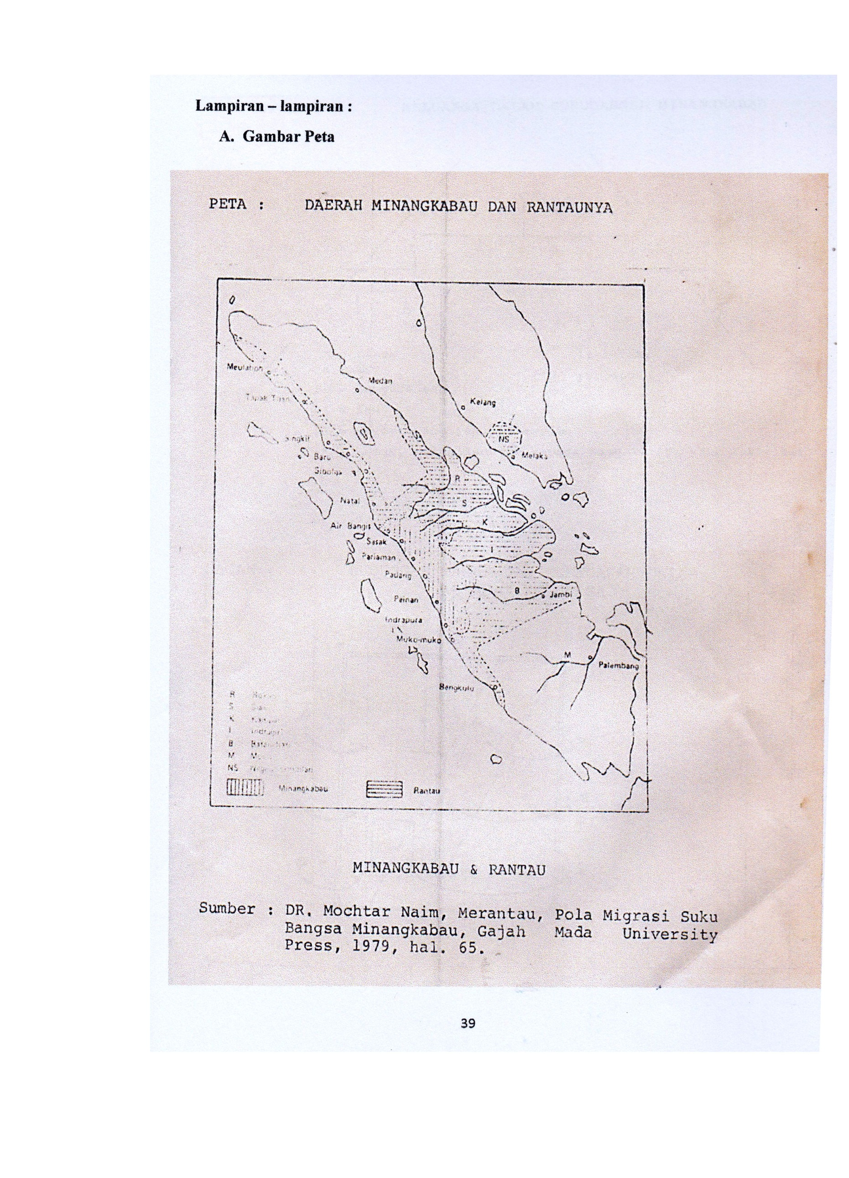
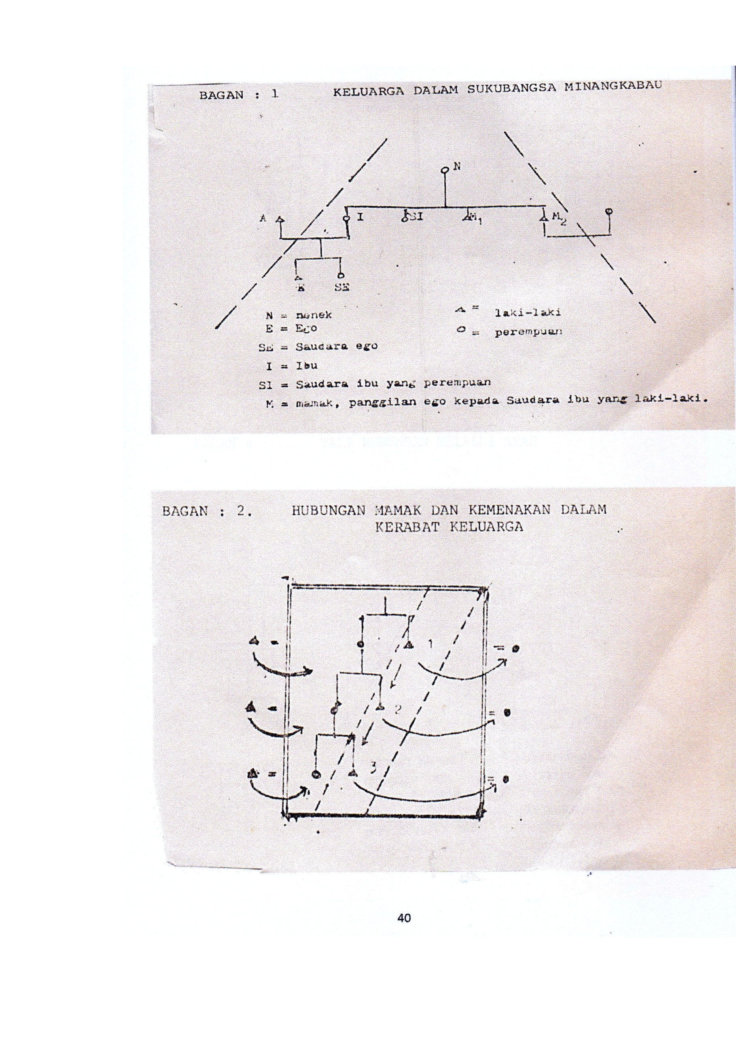
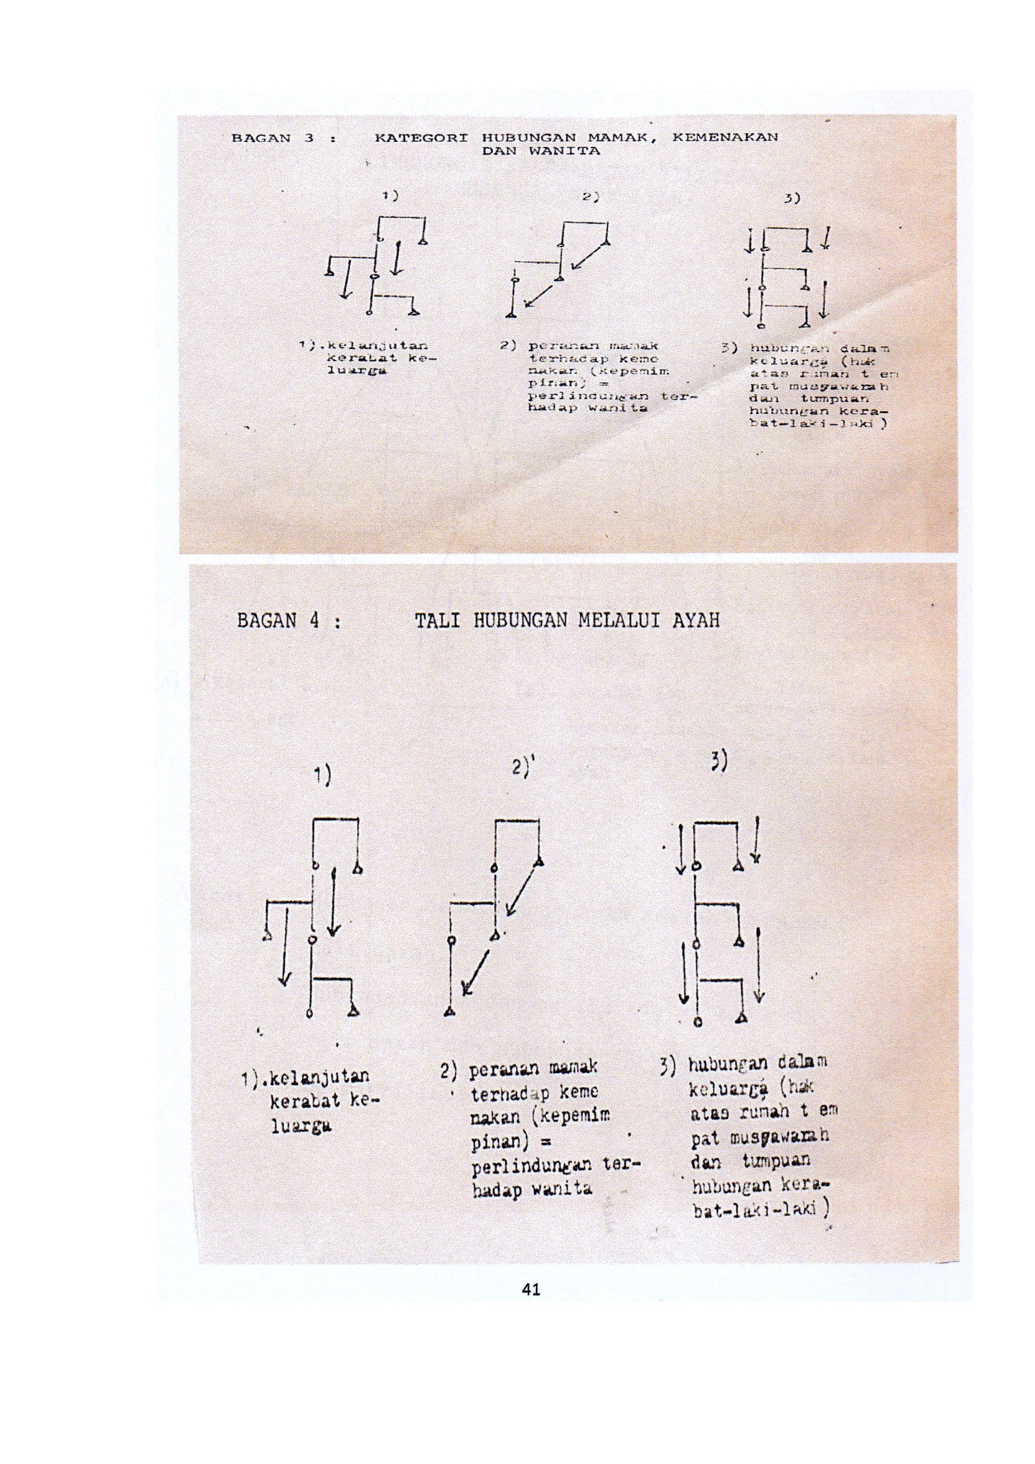
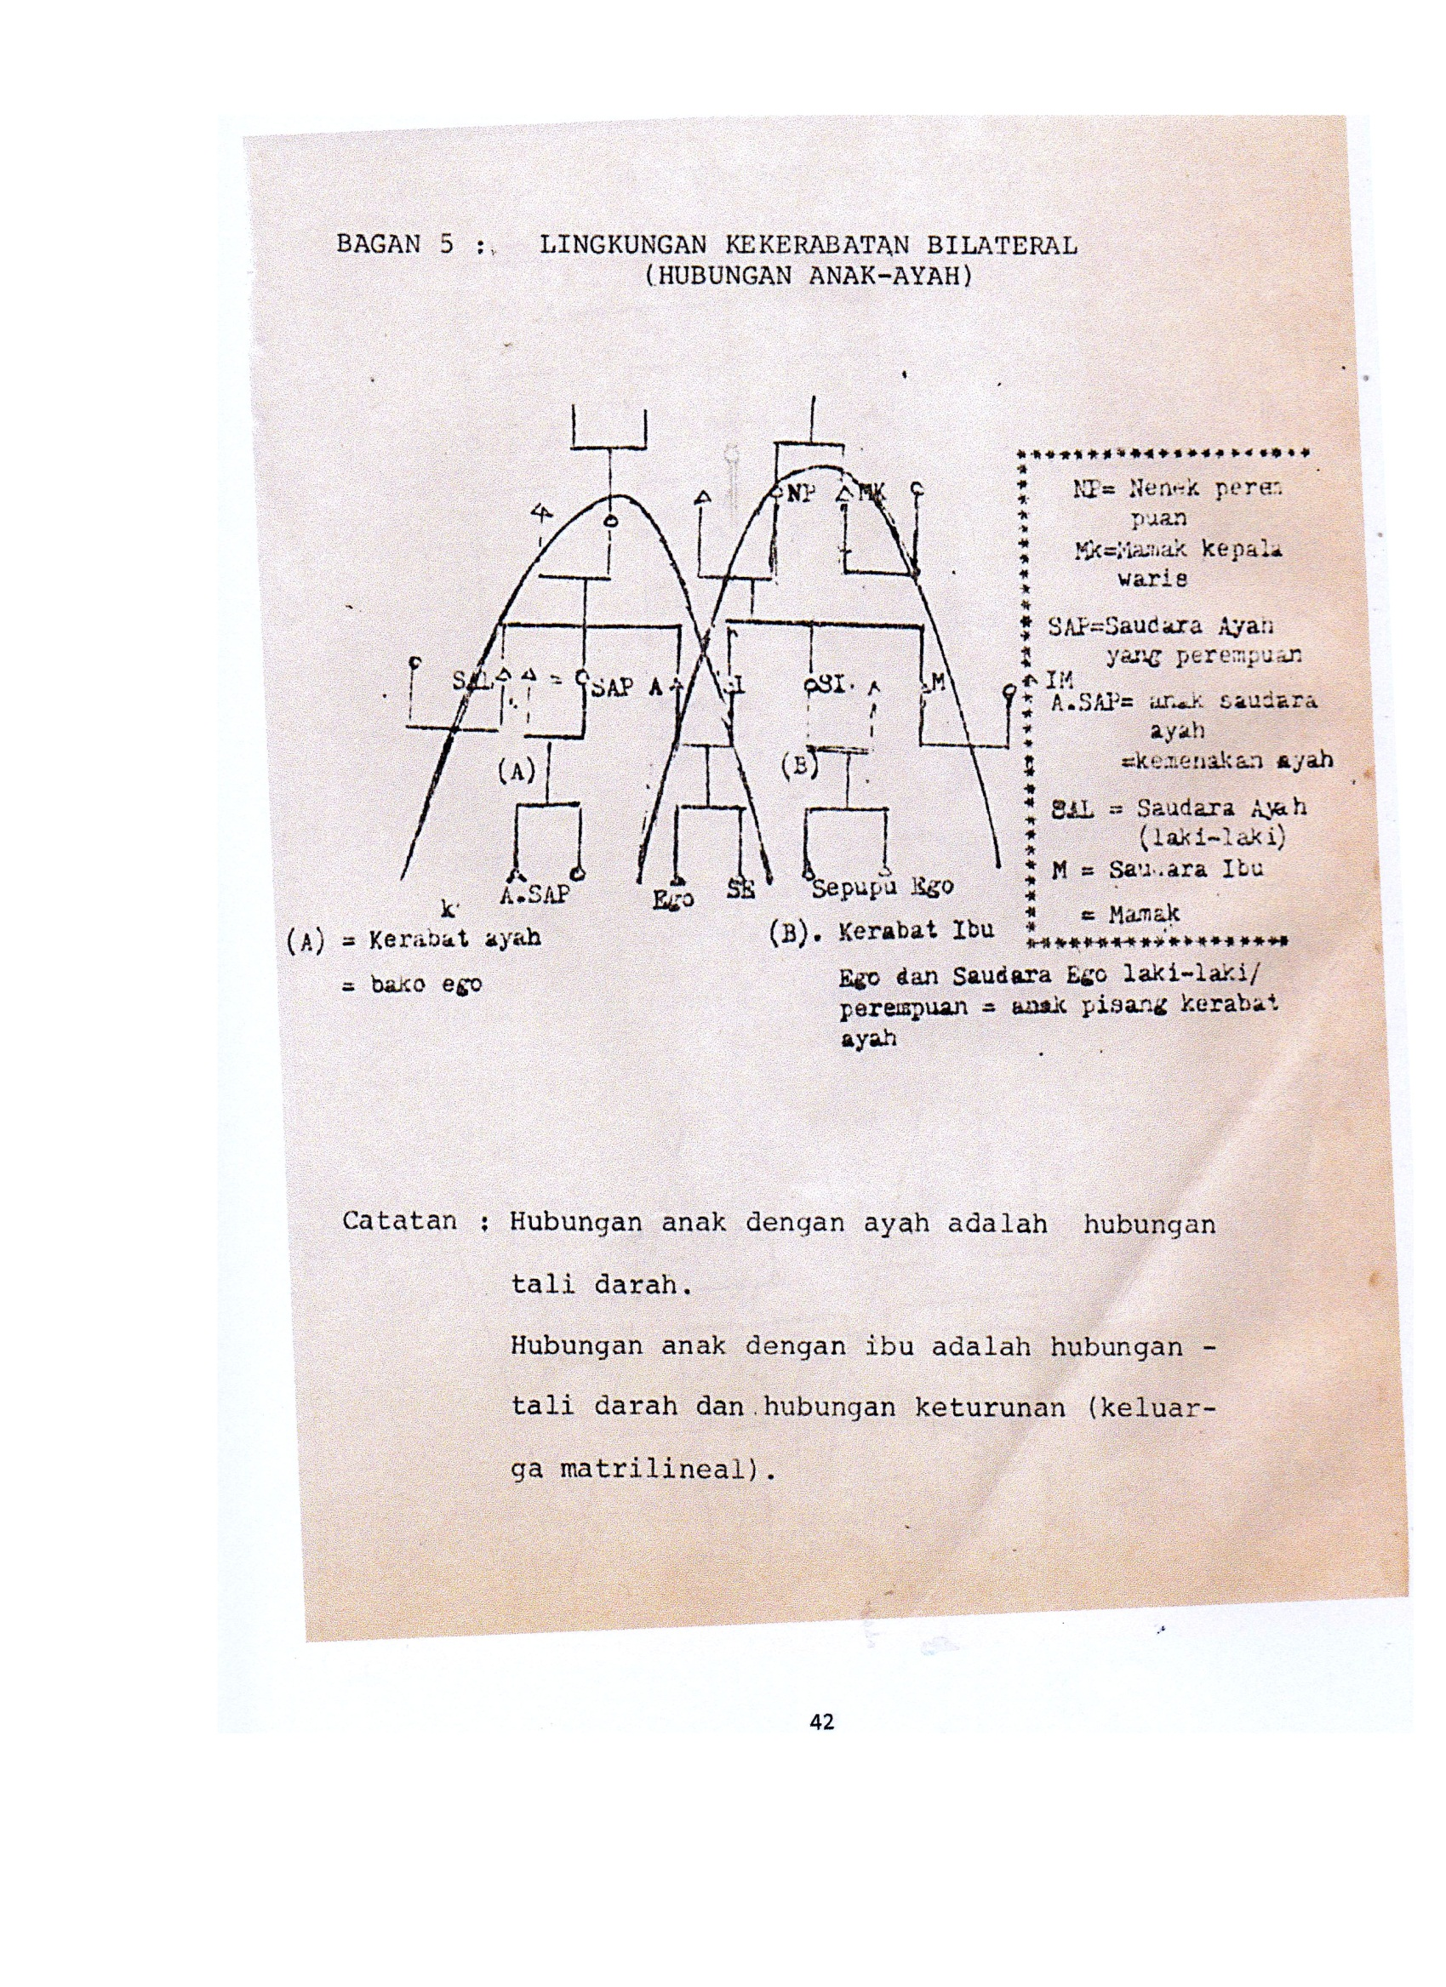
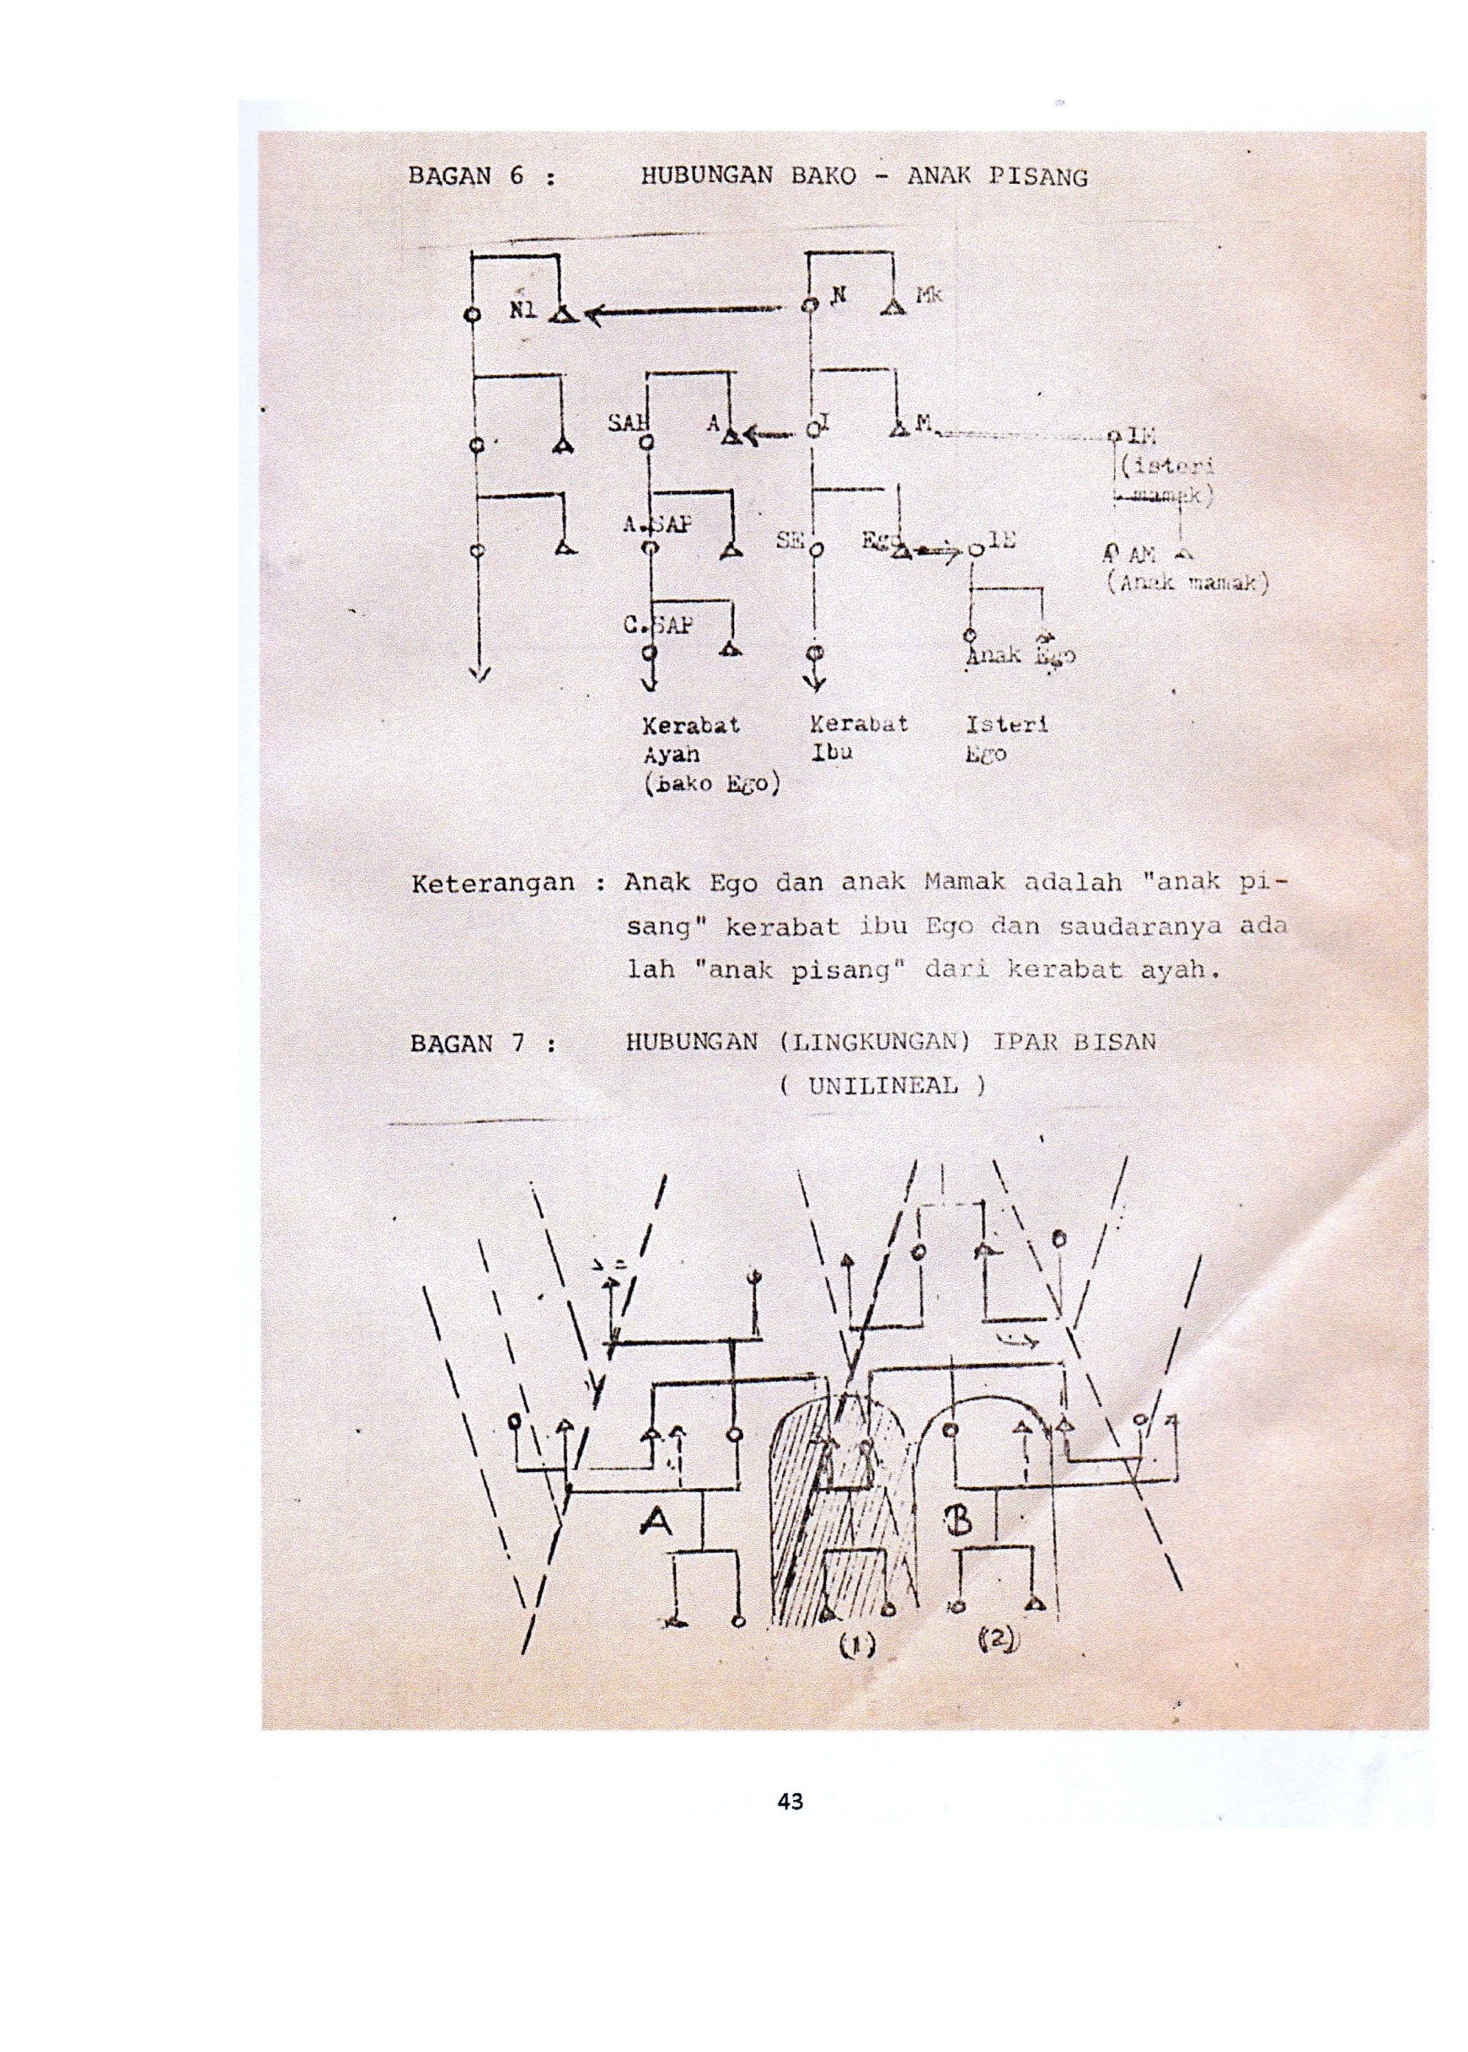
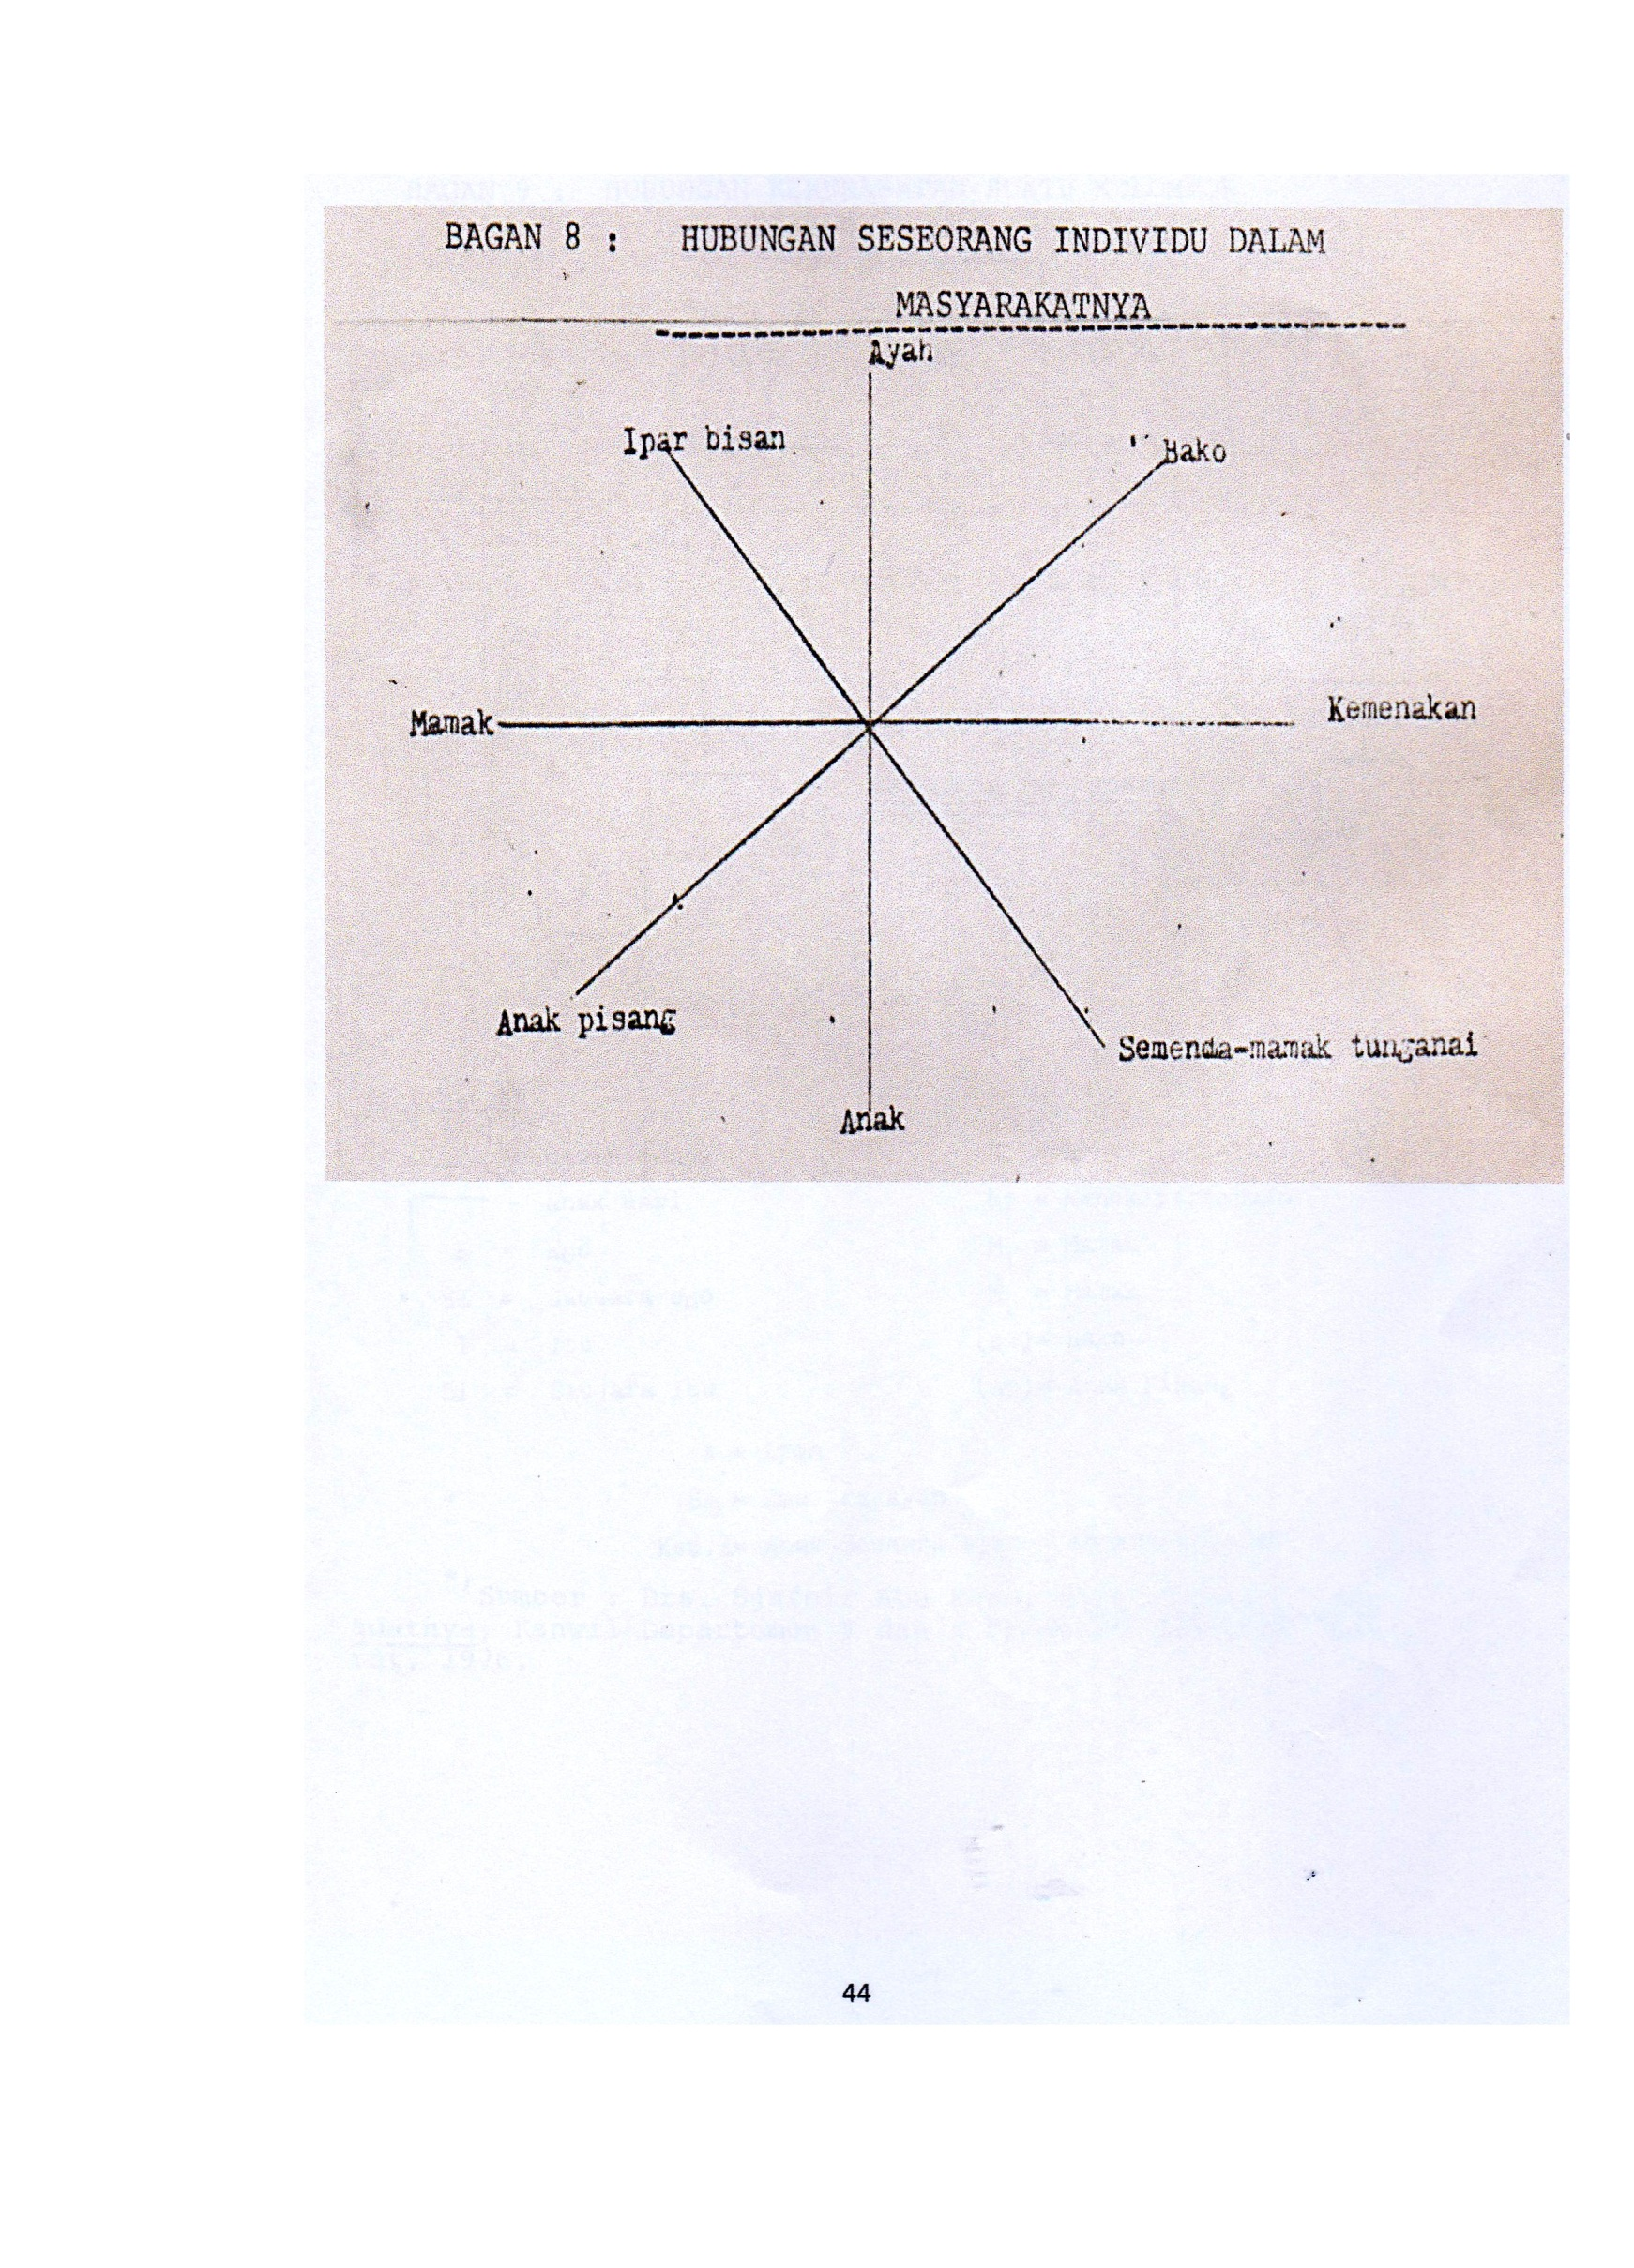
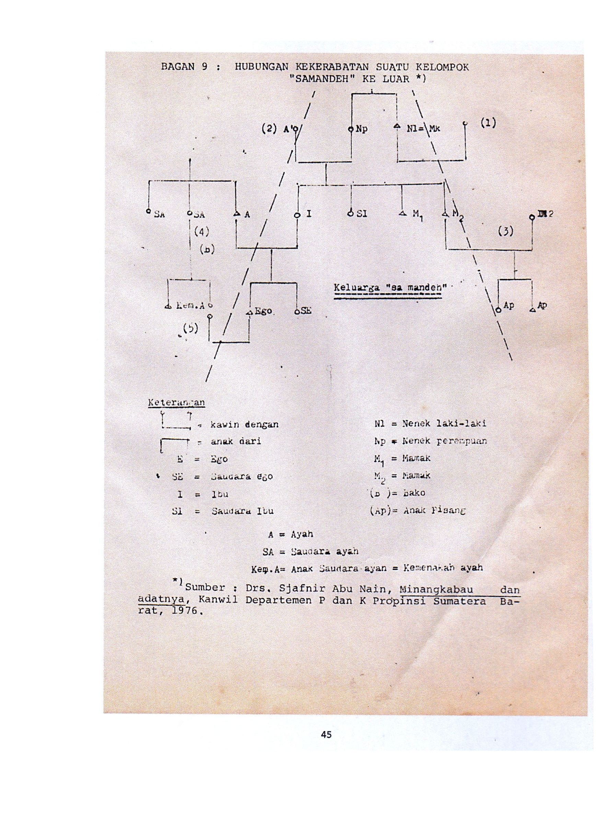

Selo Soemordjan & Soleman Soemordi, 1974, “Setangkai Bunga Sosiologi”, Jakarta Lembaga Penerbit, Fakultas Ekonomi Universitas Indonesia.
Ibid, 1974
GBHN, 1983, TAP MPR No. 11
Naris, A.A. 1984 “Alam Takambang Jadi Guru”, Adat dan Kebudayaan Minangkabau, Jakarta, Grafiti Press
Attabani R, 2012, Adat dan Sejarah Minangkabau, Padang, Media Ekplorasi.
Maryetti, Refisrul, eny Chrityawaty dan Iriani, 2009, h. 1-3)
Ibid, 2012
Ir. Edison Piliang, S.M (2014), Tambo Minangkabau Budaya dan Hukum Adat di Minangkabau Bukittinggi : Krisnal Multimedia
Ibid, 2014
Ibid, 2014
Ibid, 2014
Ibid, 2014
Koentjaraningrat, 1990 “Pengantar Ilmu Antropologi”, Jakarta, PT. Rineka Cipta.
Sari A. 2017; Perubahan Masyarakat, Jurnal dan Kebudayaan pada era-Modernisasi, Jurnal - Kajian Ilmiah 3
M. Setiadi E, 2006, “Ilmu Sosial Budaya Dasar”, Jakarta, Kencana
Maryeti, R.E, 2009; Budaya Masyarakat Minangkabau di Kabupaten Lima Puluh Kota, Padang, BPSNT, Padang Press.
Ibid, 2009
Batuah, A.Dt : Madjoindo A. Dt. 1959; Tambo Minangkabau dan Adatnya, Jakarta, Balai Pustaka
Munir, M. 2015; Sistem Kekerabatan Dalam Kebudayaan Minangkabau; Perspektif Aliran Filsafat Strukturalisme, Jean Clande Levi-Strns; Fakultas Filsafat, Univ Gajah Mada, 25 (1) h. 1 – 31.
http://minangkabau , wikipedia, bahasa Indonesia, eksiklopedia bebas
Ms-A, 2011, Adat Minangkabau Pola dan Tujuan Hidup Orang, Jakarta, Citra Harta Prima.
Abdullah, T., 1969; Minangkabau 1900-1927; Preliminary Studies Social Development M.A. Thesis, Cornel University.
Straus, Anselm & Corbin, Juliet, 2003, Dasar-Dasar Penelitian Kualitatif; Tata Langkah dan Teknik-Teknik Teoritisasi Data (Terjemahan oleh Moch. Shodiq dan Imam).
Anggito, 2018, Metodologi Penelitian Kualitatif, Sukabumi, CV. Jejak.
Sari, A. 2017; Perubahan Masyarakat, Jurnal, Kebudayaan pada Era Modernisasi / Jurnal Kajian Ilmiah 3
Ibid, 2017
http://www.sumber pengertian.co/pengertian-perubahan sosial, menurut para ahli
http://www.edupensa.id/pengertian proses faktor-perubahan sosial-budaya/#a.http://www
Wawasan Pendidikan / 2013/06/Pengertian dan Ciri-ciri Perubahan.html.
Radjab, Muhammad, 1969, Sistim Kekerabatan di Minangkabau, padang Center Minangkabau Studies Press.
Ibid, 1969
MS A.2011; Adat Minangkabau dan Pola Tujuan Hidup Orang, Jakarta, Citra Hasta Prima
Ibid, 2011.
Ibid, 2011
Ibid, 2011.

